**TRƯỜNG ĐẠI HỌC MỞ THÀNH PHỐ HỒ CHÍ MINH**

**KHOA CÔNG NGHỆ THÔNG TIN**

---🙡 🕮 🙣---



**BÁO CÁO BÀI TẬP LỚN**

**ĐỀ TÀI**: **KIỂM THỬ CHỨC NĂNG WEBSITE AKKO**

|  |  |
| --- | --- |
| **Sinh viên thực hiện:** | **Võ Duy Khôi** |
| **Mã số sinh viên:** | **2151050209** |
| **Lớp:** | **DH21IT02** |
| **Giảng viên hướng dẫn:** | **Th.s Nguyễn Thị Ngọc Thanh** |

*HCM,02/05/2025*

**Mục Lục**

A. CÔNG CỤ KIỂM THỬ TỰ ĐỘNG 2

I. Selenium 2

B. KẾ HOẠCH TEST 3

I. Truy cập trang web cần test 3

II. Các chức năng cần test 4

1. Chức năng đăng nhập (login) 4

1.1.đặc tả chức năng 5

1.2.Thực hiện 6

1.3. Kết quả chạy TestCase 11

1.4. Code 15

2. Chức năng quản lý giỏ hàng 17

2.1. Đặc tả chức năng 18

2.2. Các bước Thực hiện 18

2.3. kết quả chạy TestCase 22

C. VIẾT CÁC TEST CASE VỚI POSTMAN (dummyjson.com) 43

I. Chuẩn bị 43

II. Thực hiện Test Case 44

TestCase 1 : GET-products 45

TestCase 2: GET-filter product by title 46

TestCase 3 : POST-add product 47

TestCase 4: DELETE-product 49

TestCase 5: PUT-update title product 50

1. **CÔNG CỤ KIỂM THỬ TỰ ĐỘNG**
2. **Selenium**

**Hướng dẫn cài đặt Selenium**

* Tại project C#, chọn menu Tools > NuGet Package Manager > Manage NuGet Package for Solution…

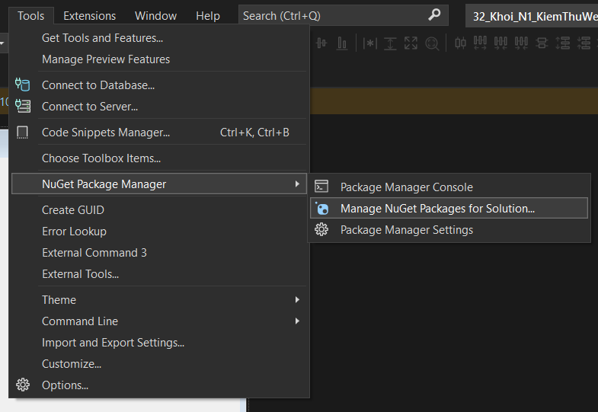

1. *Màn hình truy cập nơi cài đặt*

* Click tab Browse và tìm kiếm từ khóa Selenium và các WebDriver muốn kiểm thử để cài đặt.

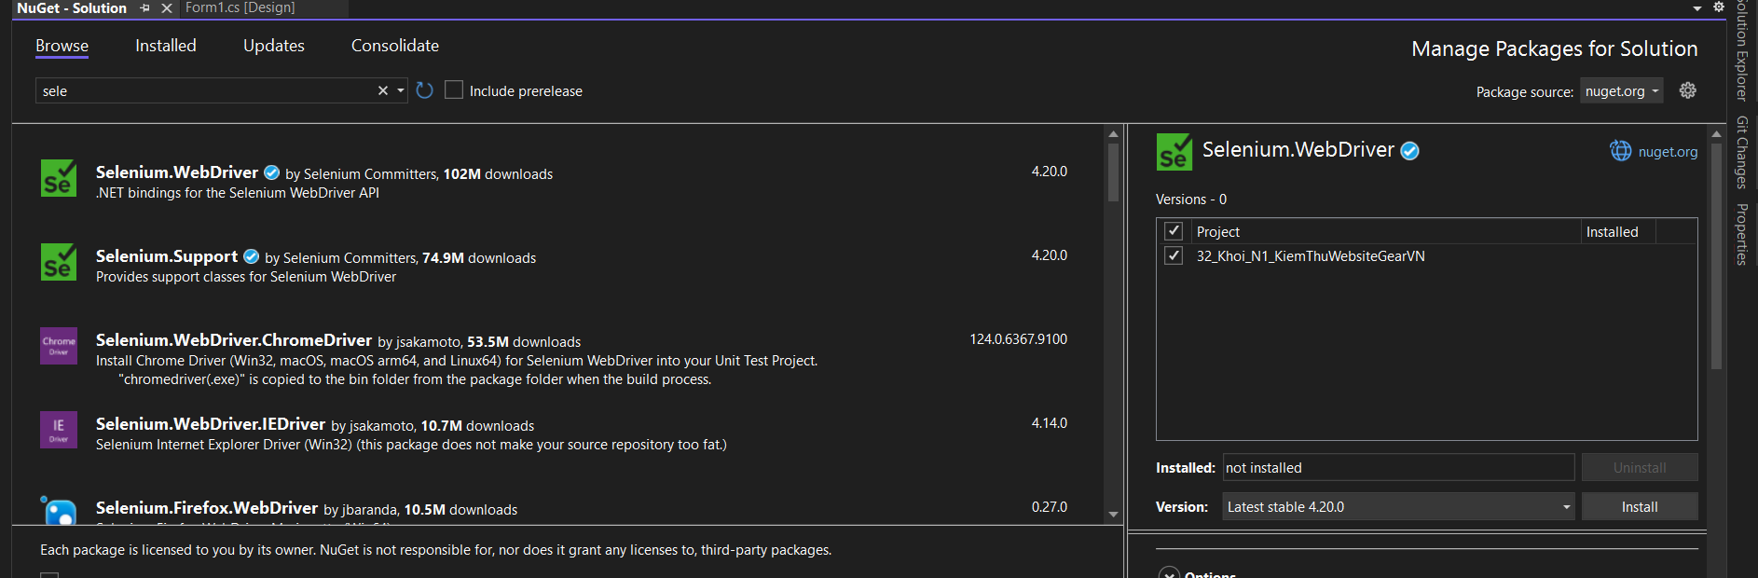

*Hình 2. Màn hình cài đặt*

* Khi chạy chương trình nếu bị lỗi hãy đọc thông báo lỗi để tải đúng theo phiên bản tương thích được yêu cầu

1. **KẾ HOẠCH TEST**
2. **Truy cập trang web cần test**

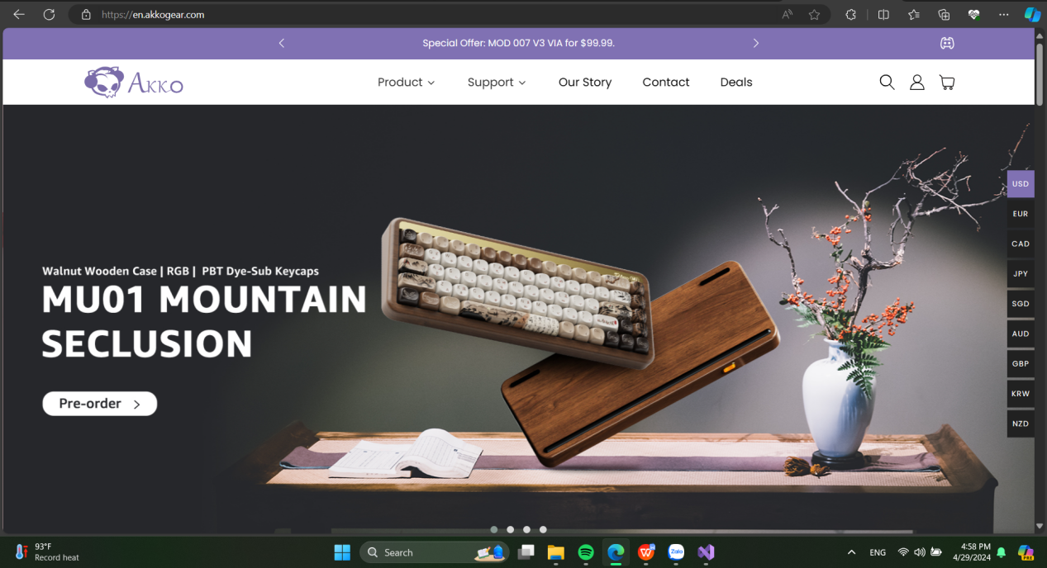

*Hình 3. màn hình giao diện trang web khi truy cập*

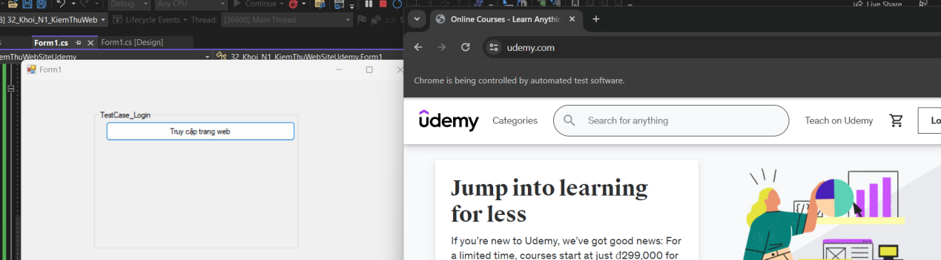

*Hình 4. kết quả chạy trang web bằng code*

**Code:**

|  |
| --- |
| private void btn_32_Khoi_TruyCapTrangWeb_Click(object sender, EventArgs e)  {  //32_Khoi  ChromeDriverService chrome_khoi_32 = ChromeDriverService.CreateDefaultService();  chrome_khoi_32.HideCommandPromptWindow = true;  IWebDriver driver = new ChromeDriver(chrome_khoi_32);  //gọi trang web  driver.Navigate().GoToUrl("https://en.akkogear.com/");  } |

1. **Các chức năng cần test**
2. **Chức năng đăng nhập (login)**

|  |  |  |  |  |  |
| --- | --- | --- | --- | --- | --- |
| **TEST CASE** | **THUỘC TÍNH** | **DỮ LIỆU** | **Kết quả dự kiến** | **Kết quả thực tế** | **KẾT QUẢ** |
| 1 | Đăng nhập thành công | Tk:"voduykhoi32"  Mk:"khoi123456" | Đăng nhập thành công | Như dự kiến | PASS |
| 2 | Tên đăng nhập không hợp lệ | Tk:"voduykhoi12"  MK:"khoi123456" | Đăng nhập thất bại | - | FAIL |
| 3 | Mật khẩu không hợp lệ | TK"voduykhoi32"  MK:"khoi123" | Đăng nhập thất bại | - | FAIL |
| 4 | Tên đăng nhập để trống | TK:" "  MK:"khoi123456" | Đăng nhập thất bại | - | FAIL |
| 5 | Mật khẩu để trống | TK:"voduykhoi32"  MK;"" | Đăng nhập thất bại | - | FAIL |
| 6 | Tài khoản có chứa kí tự đặc biệt | Tk:"VoDuyKhoi32@"  Mk:"khoi123456" | Đăng nhập thất bại | - | FAIL |
| 7 | Đăng nhập bằng tài khoản chưa được kích hoạt | TK:"duykhoi32"  MK:"khoi123456" | Đăng nhập thất bại | - | FAIL |

**1.1.đặc tả chức năng**

|  |  |
| --- | --- |
| **Tên chức năng** | Đăng nhập |
| **Mô tả** | Chức năng Đăng nhập cho phép người dùng xác thực và truy cập vào hệ thống bằng cách cung cấp tên đăng nhập và mật khẩu hợp lệ. |
| **Tác nhân** | Người dùng- người sử dụng hệ thống |
| **Điều kiện trước** | Giao diện đắng nhập đã hiển thị cho người dùng |
| **Điều kiện sau** | Tồn tại tài khoản người dùng trong hệ thống |
| **Ngoại lệ** |  |
| **Yêu cầu đặc biệt** |  |

**1.2.Thực hiện**

* **Bước 1.Cài đặt CSV**
* Truy cập Manage NuGet Packages for Solution…

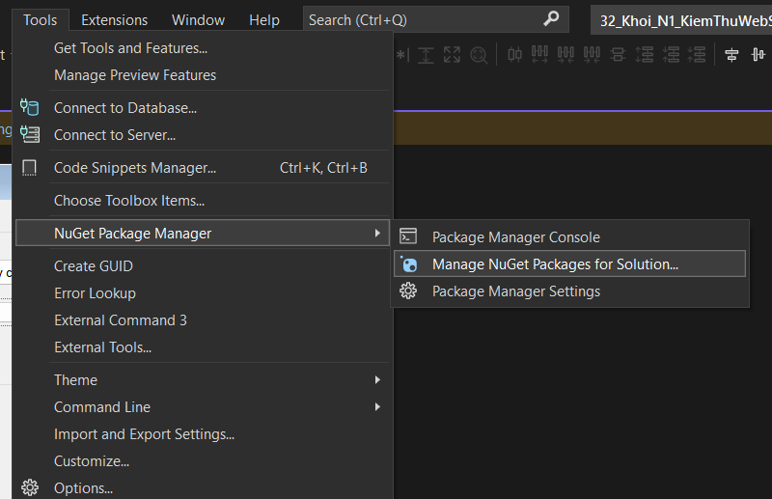

*Hình 5. Giao diện tuy cập Manage Nuget Packages…*

* Tìm CSV Helper, thực hiện cài đặt

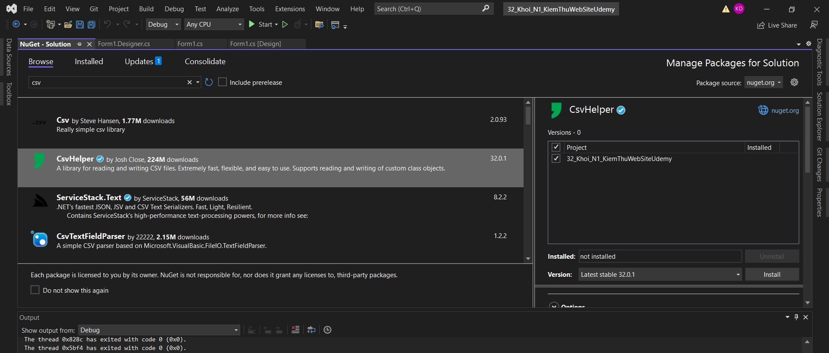

*Hình 6. Tìm kiếm CSV Helper*

* Tạo một project mới từ Solution: chuột phải vào solution->Add->new Project

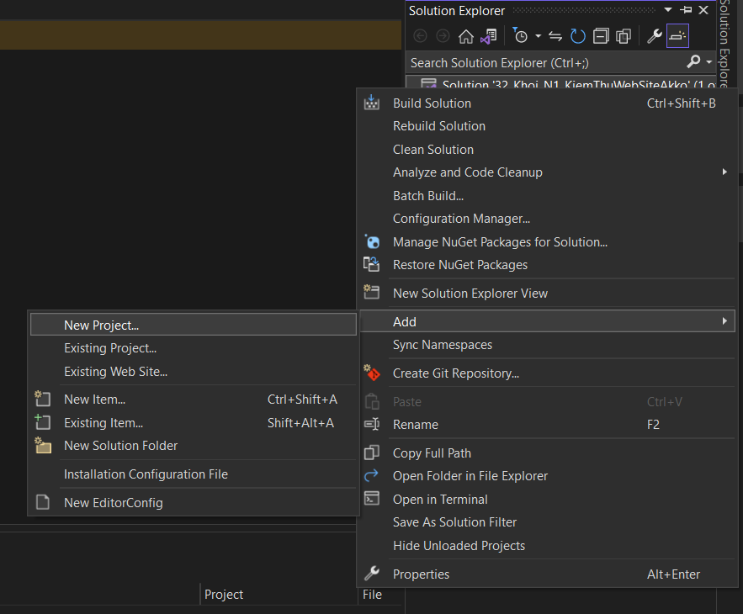

*Hình 7. Tạo Project*

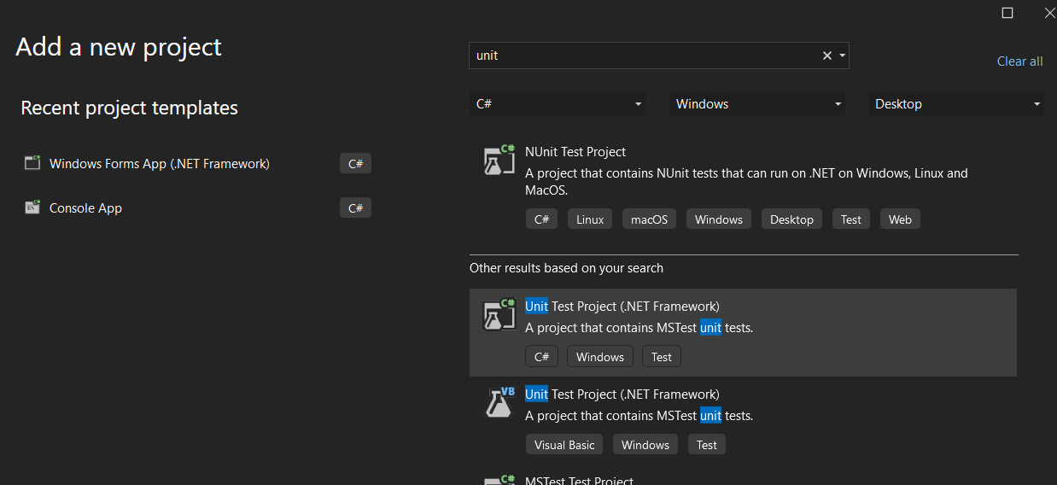

*Hình 8. Tạo Project Unit Test*

* Sau đó hãy cài lại webdriver và cho project mới rồi mới làm bước tiếp theo
* Thêm Folder data vào project mới

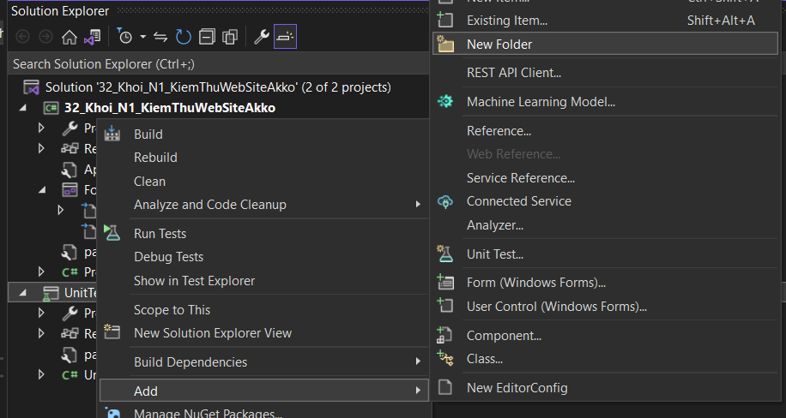

*Hình 9. giao diện thêm folder*

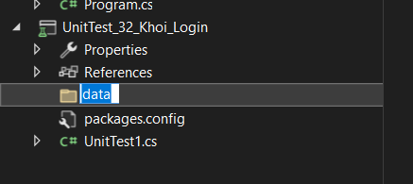

*Hình 10. folder sau khi thêm*

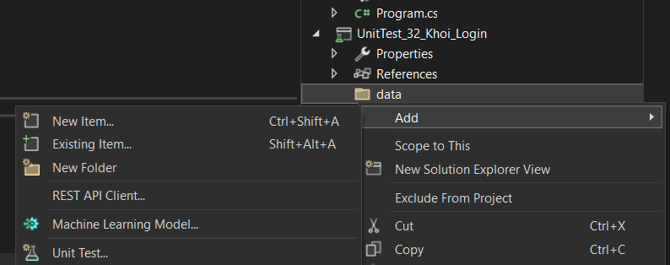

*Hình 11. giao diện thêm CSV cho data (1)*

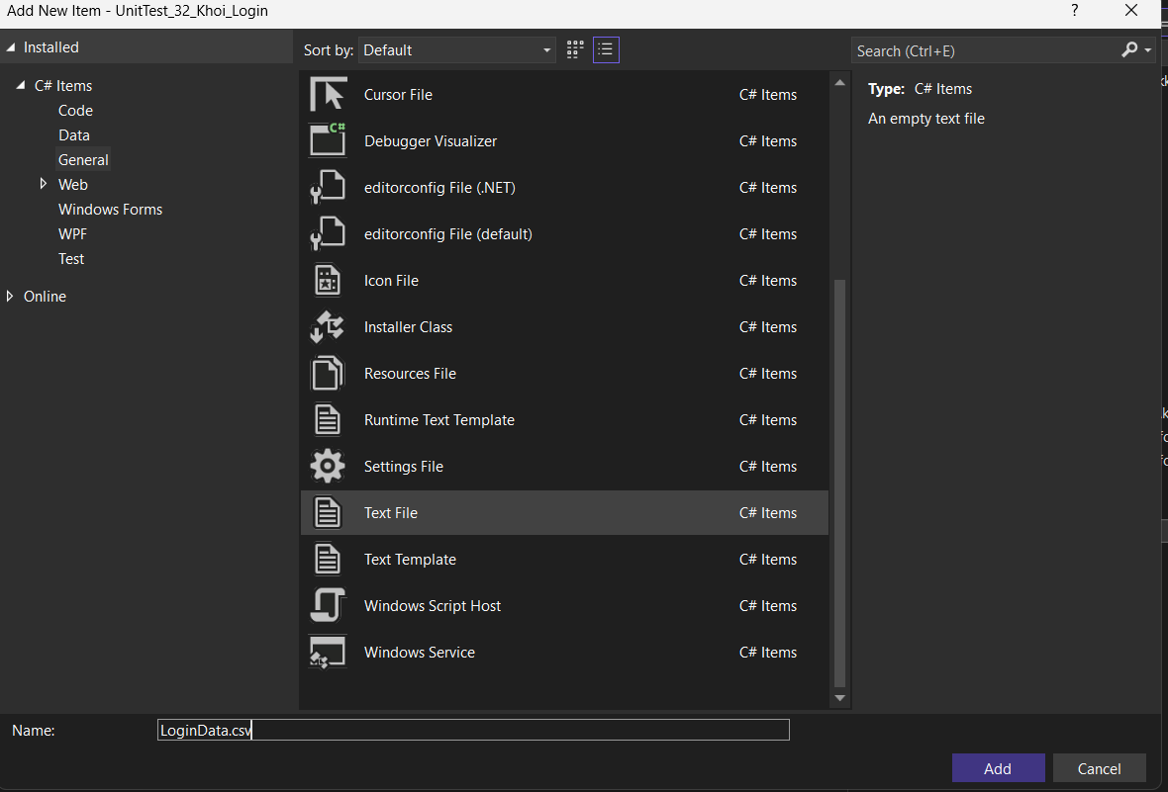

*Hình 12. giao diện thêm CSV cho data (2)*

* Chuột phải tập tin LoginData.csv chon Propeties

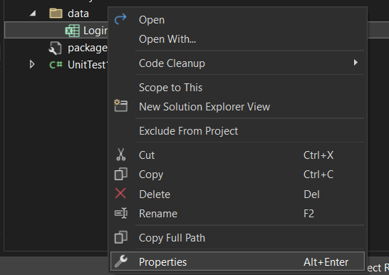

*Hình 13. giao diện thêm CSV cho data*

Thiết lập thuôc tính “Copy to Output Directory” thành “copy always” để tập tin này sẽ được sao chép vào thư mục bin khi build prokect

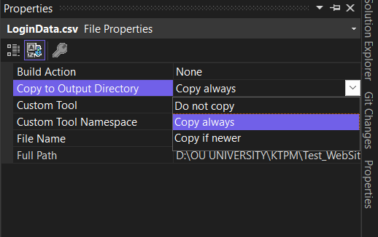

*Hình 14. giao diện đổi properties của LoginData*

Thêm dữ liệu ứng với các TestCase đã phân tích

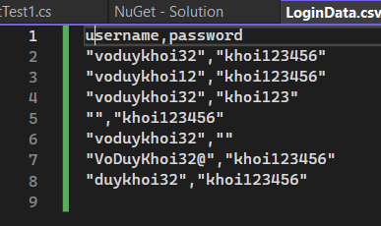

*Hình 15.Chuẩn bị dữ liệu trong file LoginData.csv*

* **Bước 2. Tự động truy cập trang web bằng cách nêu trên ( I )**
* **Bước 3. Lấy element Đăng nhập**

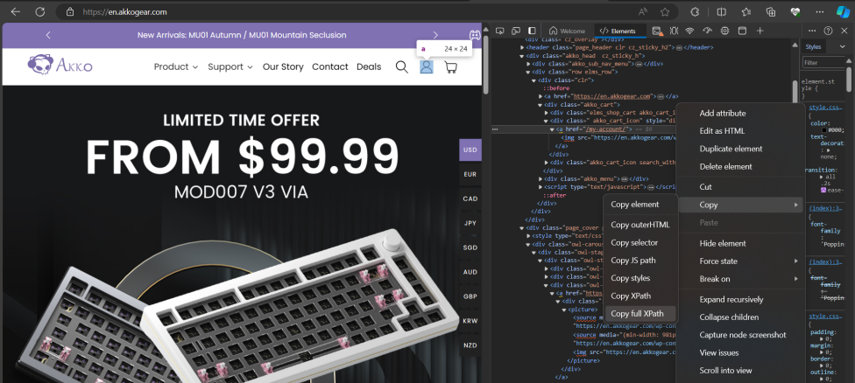

*Hình 16. lấy element của “ Đăng nhập”*

* **Bước 4. Truy cập giao diện “Đăng nhập”**

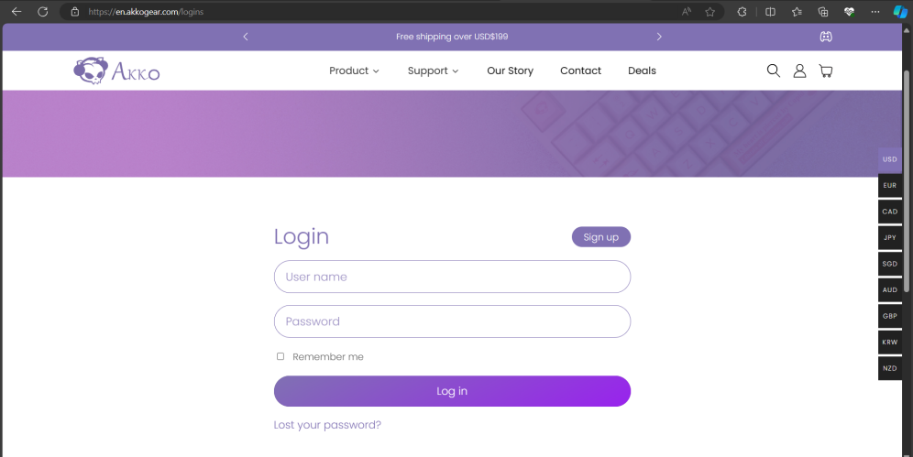

*Hình 17. giao diện khi nhấn vào “ Đăng nhập”*

* **Bước 5. Lấy các Elenemts cần thiết**

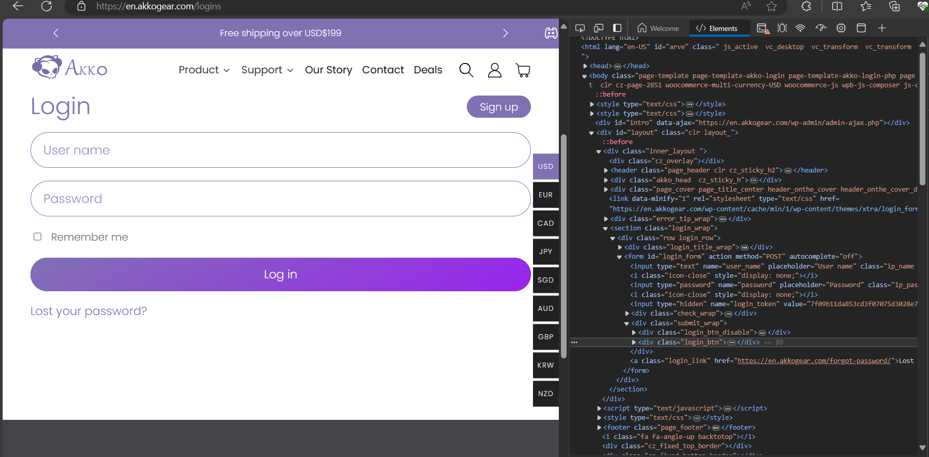

*Hình 18. giao diện lấy element của trang đăng nhập*

**1.3. Kết quả chạy TestCase**

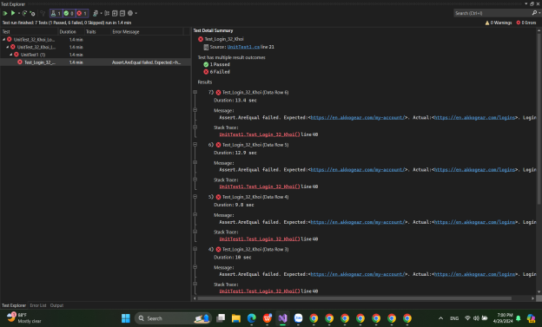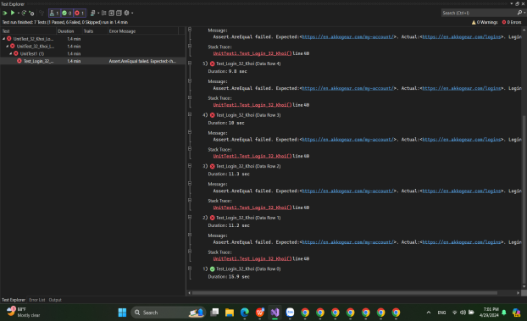

1 PASS - 6 FAIL

TestCase 1

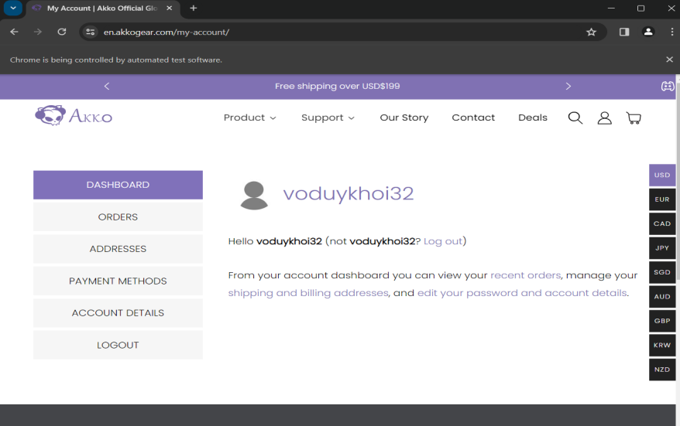

*Hình 19. TestCase Login 1 (đăng nhập thành công)*

TestCase 2

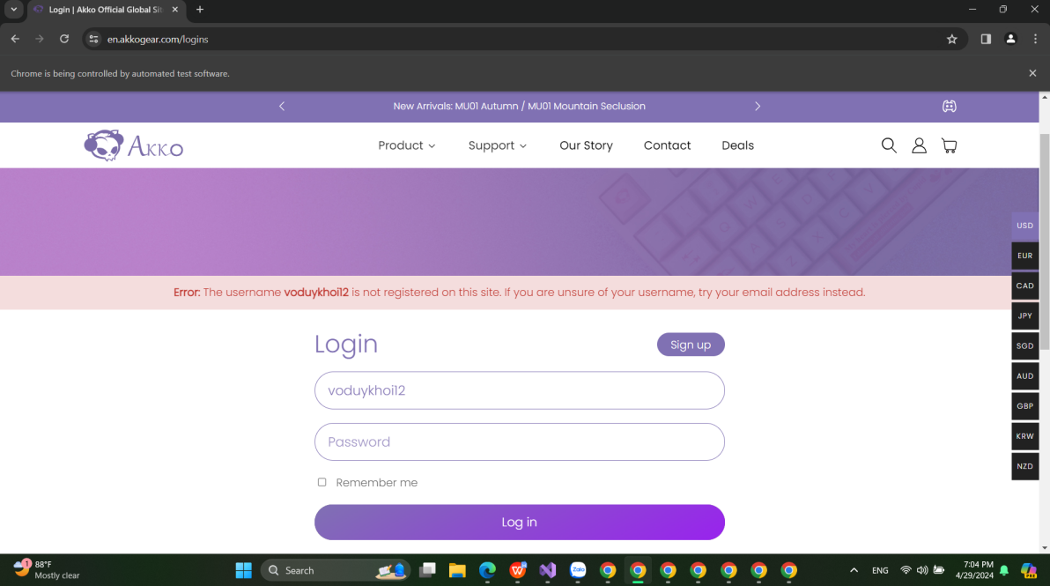

*Hình 20. TestCase Login 2 (đăng nhập sai tài khoản)*

TestCase 3

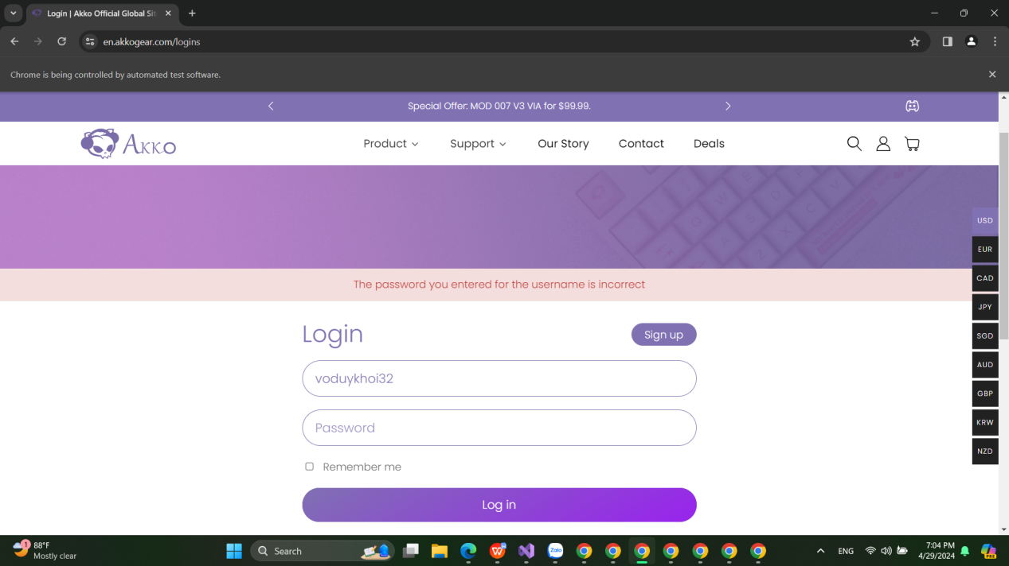

*Hình 21. TestCase Login 3 (đăng nhập sai mật khẩu)*

TestCase 4

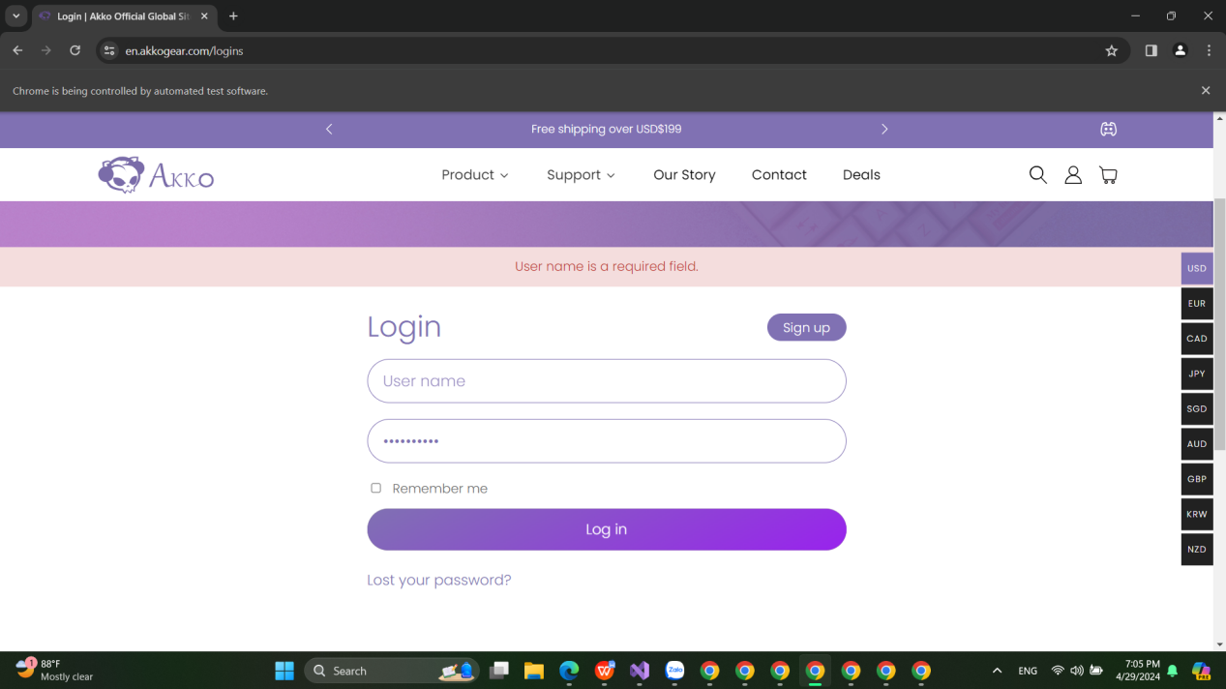

*Hình 22. TestCase Login 4 (đăng nhập thiếu tài khoản)*

TestCase 5

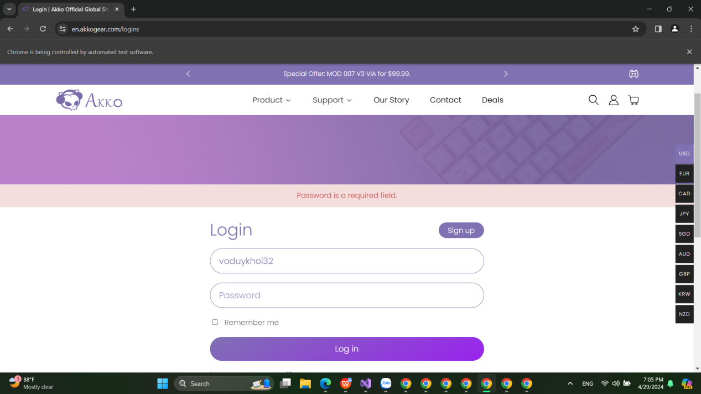

*Hình 23. TestCase Login 5 (đăng nhập thiếu mật khẩu)*

TestCase 6

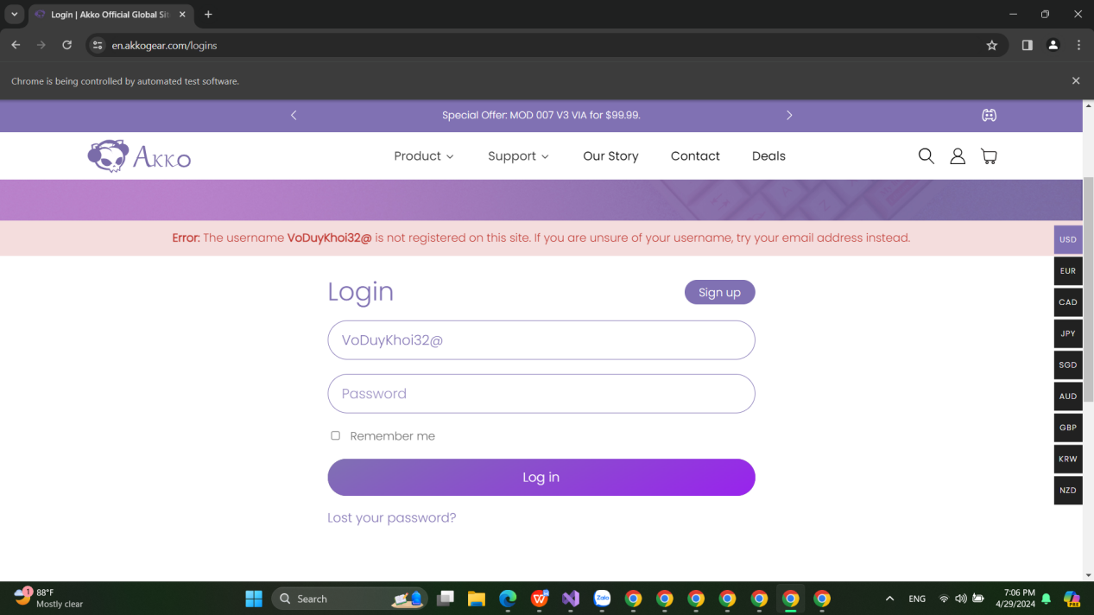

*Hình 24. TestCase Login 6 (đăng nhập tài khoản có kí tự đặc biệt)*

TestCase 7

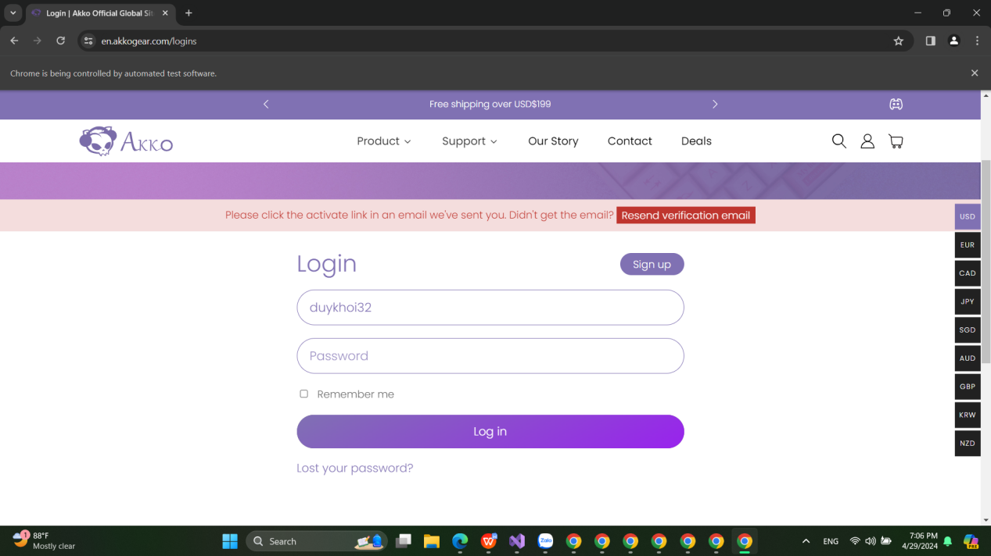

*Hình 25. TestCase Login 7 (đăng nhập tài khoản chưa được kích hoạt)*

**1.4. Code**

|  |
| --- |
| namespace UnitTest_32_Khoi_Login  {  [TestClass]  public class UnitTest1  {  public TestContext TestContext { get; set; }  [DataSource("Microsoft.VisualStudio.TestTools.DataSource.CSV",  @".\data\LoginData.csv", "LoginData#csv", DataAccessMethod.Sequential)]  [TestMethod]  public void Test_Login_32_Khoi()  {  /*  Test case 1_Đăng nhập thành công  Test case 2_Đăng nhập sai tài khoản  Test case 3_Đăng nhập sai mật khẩu  Test case 4_Đăng nhập thiếu tài khoản  Test case 5_Đăng nhập thiếu mật khẩu  Test case 6_Đăng nhập với tài khoản có kí tự đặc biệt  Test case 7_Đăng nhập với tài khoản được tạo nhưng chưa kích hoạt  */  //lưu dữ liệu ra biến  var username = TestContext.DataRow[0].ToString();  var password = TestContext.DataRow[1].ToString();  ChromeDriverService chrome_khoi_32 = ChromeDriverService.CreateDefaultService();  chrome_khoi_32.HideCommandPromptWindow = true;  IWebDriver driver = new ChromeDriver(chrome_khoi_32);  // Gọi trang web  driver.Navigate().GoToUrl("https://en.akkogear.com/");  Thread.Sleep(2000);  driver.FindElement(By.XPath("/html/body/div[3]/div/div[2]/div[2]/div/div[1]/div[2]/a")).Click();  driver.FindElement(By.Name("user_name")).SendKeys(username);  driver.FindElement(By.CssSelector("input[type='password']")).SendKeys(password);  driver.FindElement(By.ClassName("login_btn")).Click();  Assert.AreEqual("https://en.akkogear.com/my-account/", driver.Url, "Login Fail!");  }  }  } |

1. **Chức năng quản lý giỏ hàng**

| **TEST CASE** | **THUỘC TÍNH** | **DỮ LIỆU** | **KẾT QUẢ DỰ KIẾN** | **KẾT QUẢ THỰC TẾ** | **KẾT QUẢ** |
| --- | --- | --- | --- | --- | --- |
| 1 | Thêm sản phẩm vào giỏ hàng | * Sản phẩm: giỏ hàng trống * Người dùng thêm 1 sản phẩm | Thêm sản phẩm thành công (1 sản phẩm) | Như dự kiến | PASS |
| 2 | Xóa sản phẩm khỏi giỏ hàng | * Sản phẩm: giỏ hàng có 2 sản phẩm mỗi sản phẩm số lượng là 1 * Người dùng xóa 1 sản phẩm | Xóa sản phẩm thành công (còn lại 1 sản phẩm) | Như dự kiến | PASS |
| 3 | Cập nhật số lượng sản phẩm | * Sản phẩm: 1 sản phẩm số lượng là 1 * Người dùng tăng số lượng sản phẩm lên 1 | Số lượng được cập nhật đúng (tăng số lượng lên bằng 2) | Như dự kiến | PASS |
| 4 | Tính toán tổng giá trị đơn hàng | * Sản phẩm:1 bàn phím MU01 Autumn - giá tiền:$119.99 * Người dùng thêm 1 sản phẩm:MU01 Autumn Mountain Seclusion - giá tiền:$119.99 | Hiển thị giá trị đơn hàng chính xác (tổng tiền đơn hàng là: %239.98) | Như dự kiến | PASS |
| 5 | Xóa toàn bộ giỏ hàng | * Sản phẩm : có ít nhất 2 sản phẩm khác nhau trong giỏ hàng * Người dùng thực hiện xóa toàn bộ đơn hàng trong giỏ | Giỏ hàng trở thành trống, không có sản phẩm nào trong đó | Như dự kiến | PASS |
| 6 | Xem chi tiết đơn hàng trong giỏ | * Sản phẩm: 1 bàn phím MU01 Autumn * Người dùng click vào đợn hàng trong giỏ | Hiển thị thông tin chi tiết đơn hàng đúng (MU01 Autumn) | Như dự kiến | PASS |

**2.1. Đặc tả chức năng**

| **Tên chức năng** | Quản lý giỏ hàng |
| --- | --- |
| **Mô tả** | Chức năng Quản lý giỏ hàng cho phép người dùng tạo, xem, cập nhật và hủy đơn hàng trong hệ thống. |
| **Tác nhân** | Người dùng - người sử dụng hệ thống |
| **Điều kiện trước** | Người dùng đã đăng nhập vào hệ thống và có quyền truy cập vào chức năng Quản lý giỏ hàng. |
| **Điều kiện sau** | Thông tin đơn hàng được người dùng cập nhật và hiển thị trong giỏ hàng ít nhất 1 sản phẩm. |
| **Ngoại lệ** |  |
| **Yêu cầu đặc biệt** |  |

**2.2. Các bước Thực hiện**

**Bước 1: Tạo project và cài đặt các**

Tạo project mới đặt tên là **”UnitTest_32_Khoi_QuanLyGioHang**” cài đặt webdriver cho project mới như hướng daanc ở trên

**Bước 2: Lấy các Elenemts hợp lý**

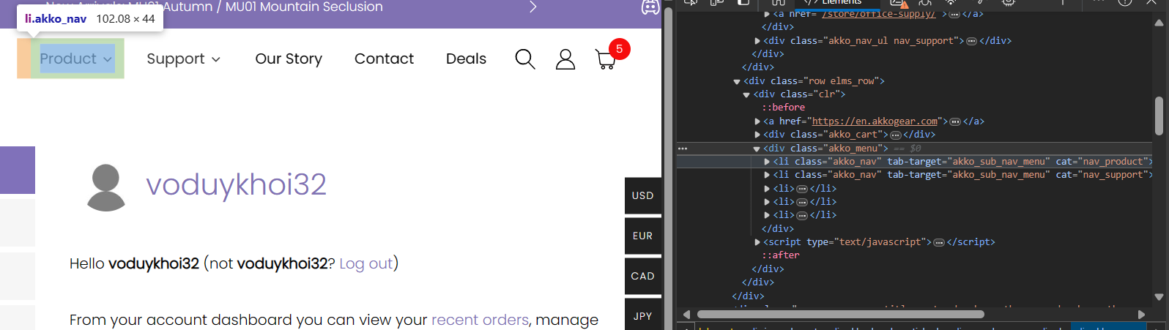

*Hình 26. lấy element product*

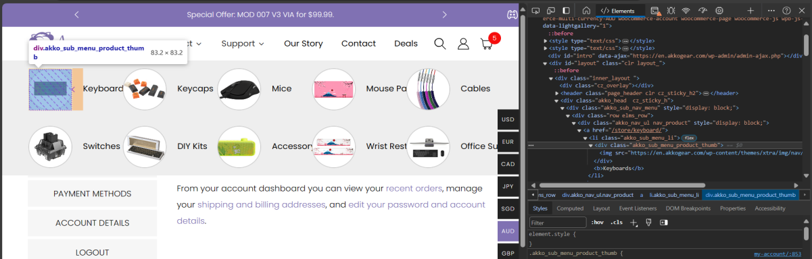

*Hình 27. lấy element “Keyboard”*

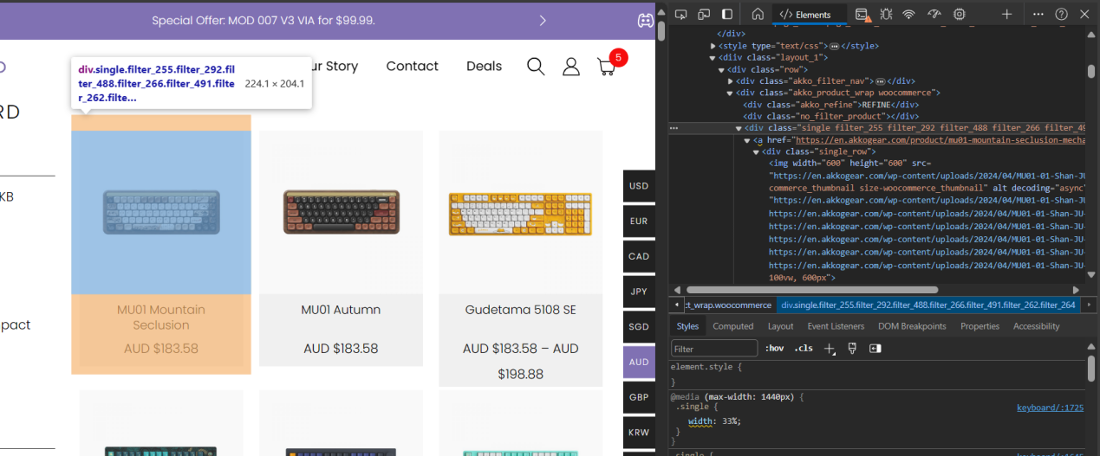

*Hình 28. lấy element “sản phẩm ”*

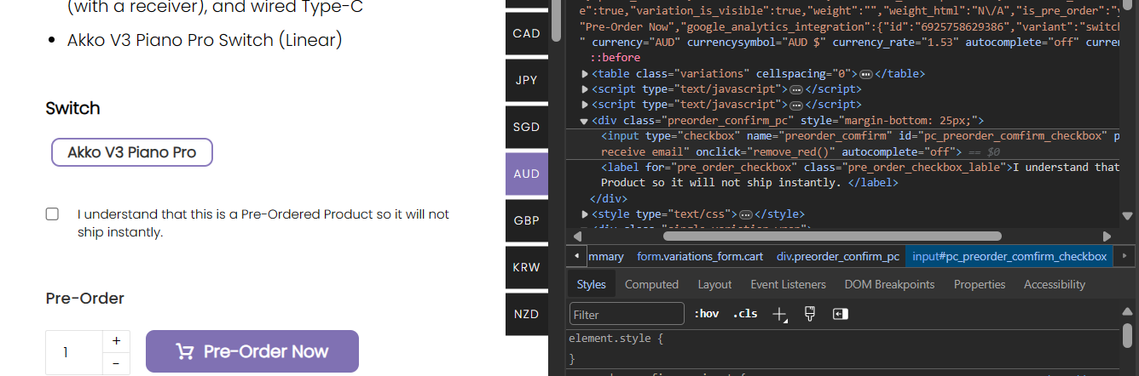

*Hình 29. lấy element “checkBox”*

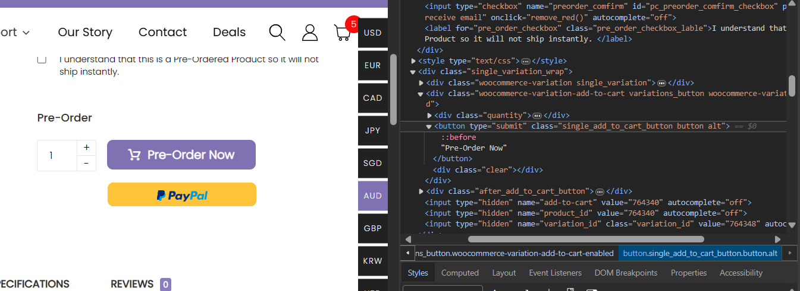*Hình 30. lấy element “button Pre-Order Now”*

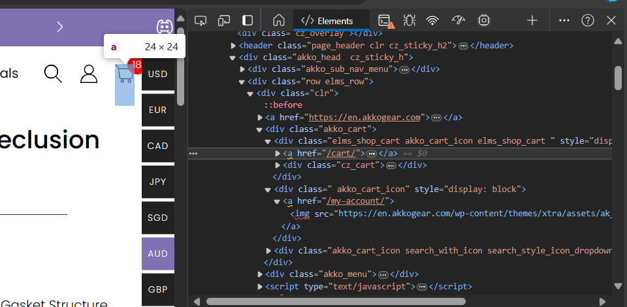

*Hình 31. lấy element “Cart”*

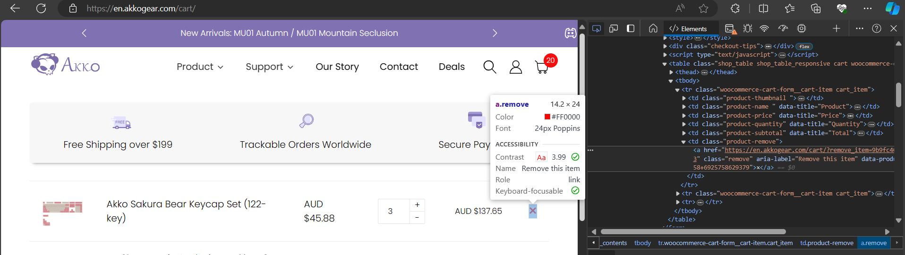

*Hình 32. lấy element xóa sản phẩm “X”*

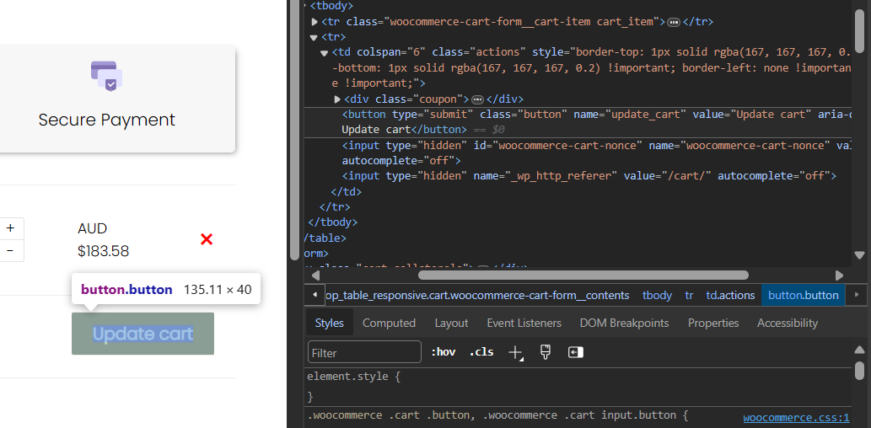

*Hình 33. lấy element update sản phẩm “Update cart”*

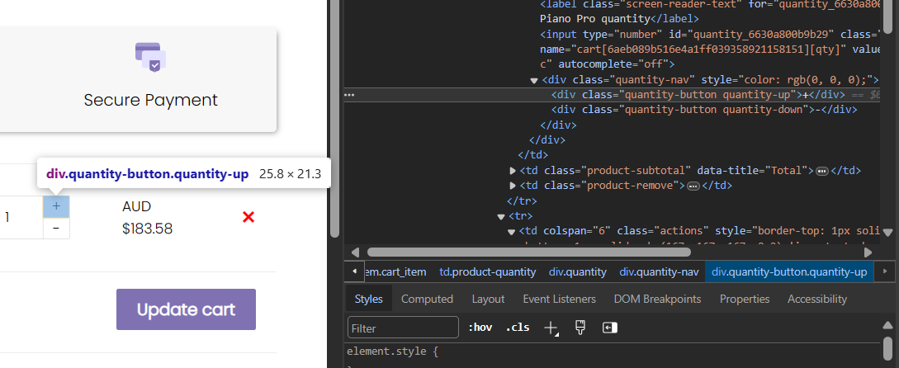

*Hình 34. lấy element tăng số lượng sản phẩm “+”*

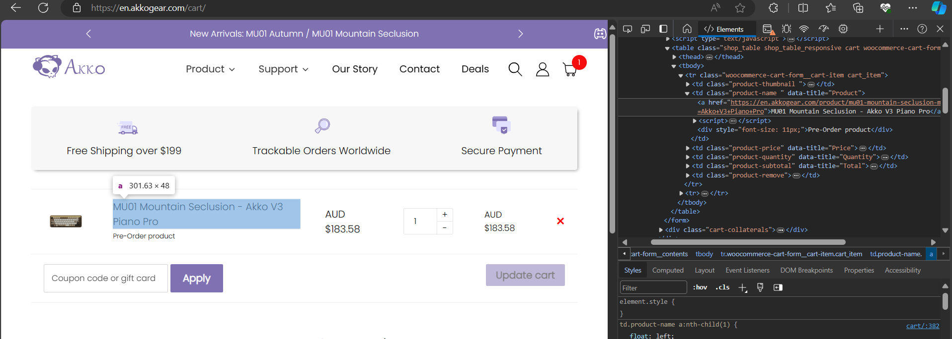

*Hình 35. lấy element chi tiết sản phẩm*

**2.3. kết quả chạy TestCase**

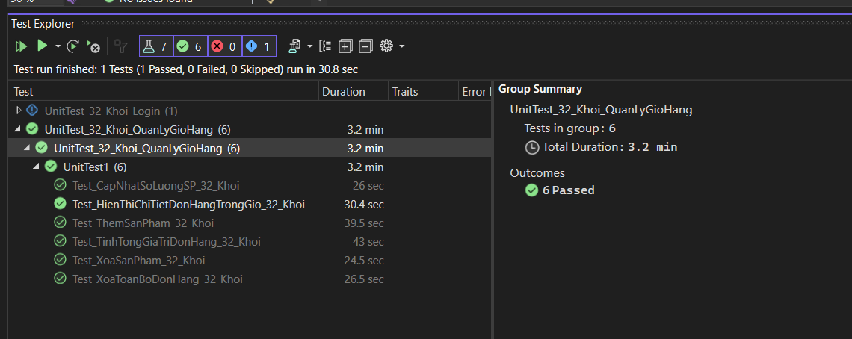

*Hình 36. kết quả tất cả testcase quản lý đơn hàng*

**TestCase 1 : Thêm Sản Phẩm**

* chuẩn bị: trong giỏ hàng không có sản phẩm(emty)
* Thực hiện: thêm 1 sản phẩm và nhấp vào giỏ xem kết quả
* kết quả mong muốn: sản phẩm mới dược thêm

**Chuẩn bị :**

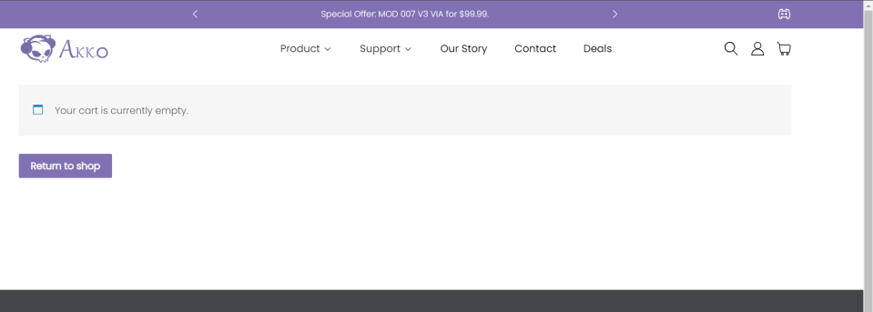

*Hình 37. giỏ hàng trống*

**Thực hiện:**

* Đăng nhâp vào trang web
* Nhấn vào product

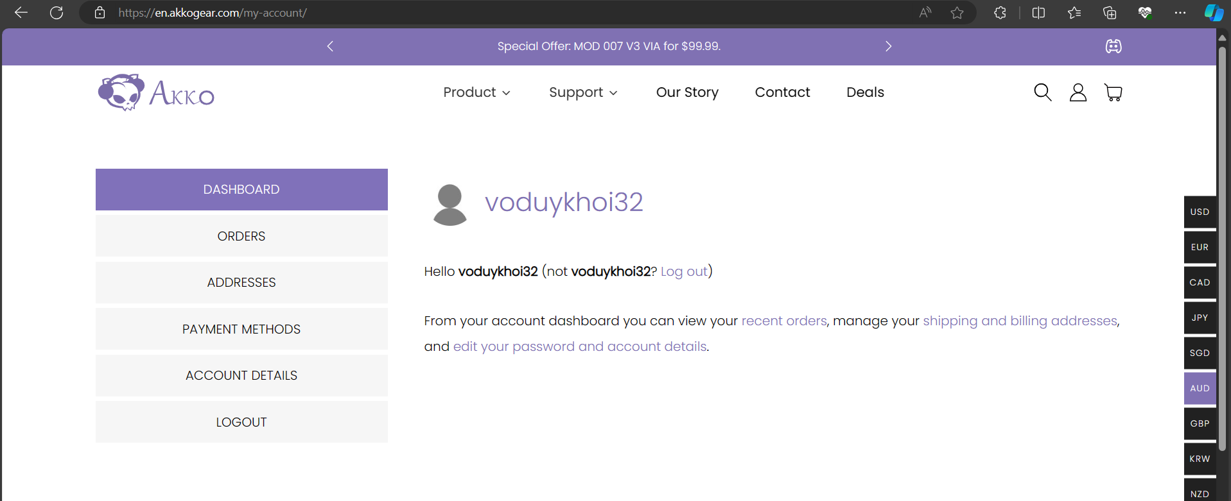

*Hình 38. giao hiện trang sau khi đăng nhập*

* Click vào mục keyboards

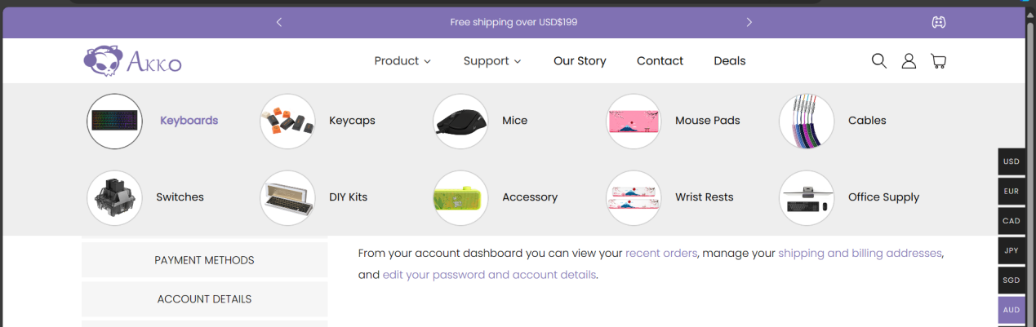

*Hình 39. giao hiện trang sau khi click vào product*

* Chọn sản phẩm đầu tiên

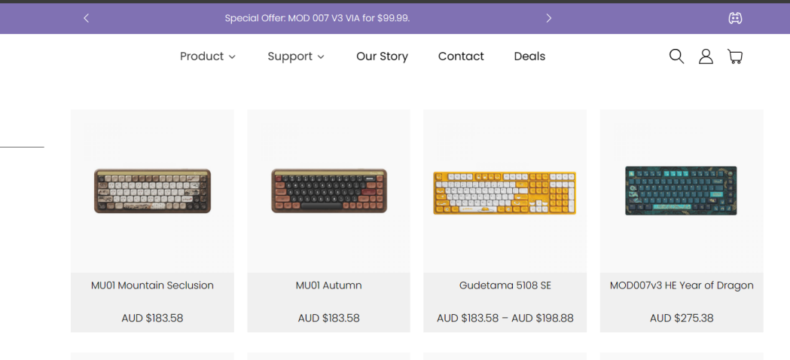

*Hình 40. giao hiện trang sản phẩm*

* Click vào check box
* Click vào pre order Now

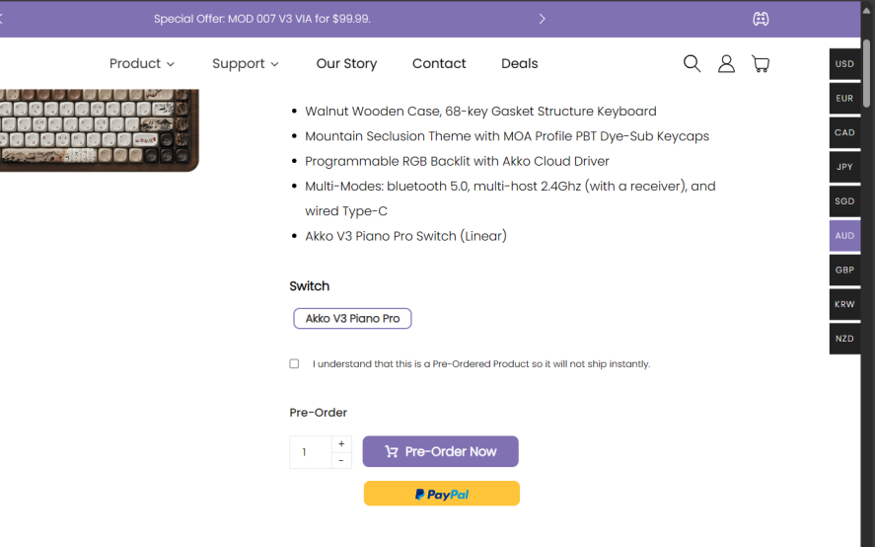

*Hình 41. giao diện đặt hàng*

**Kết quả**

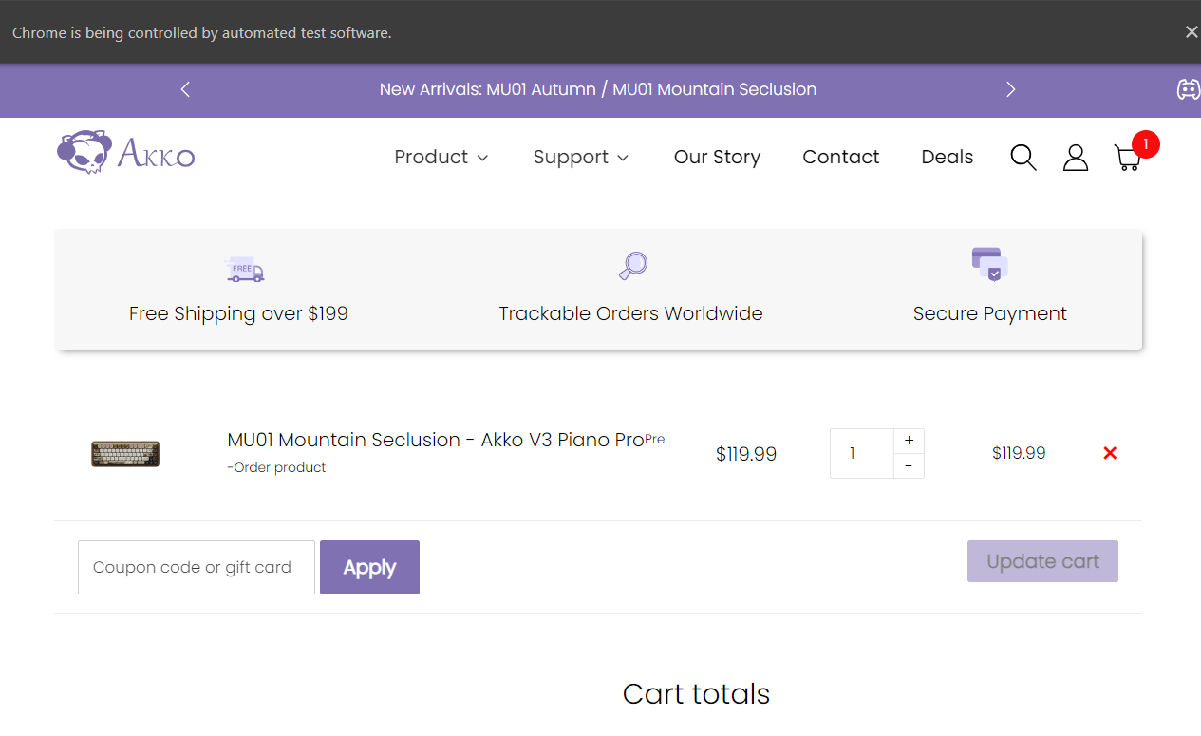

*Hình 42. giao diện giỏ hàng sau khi thêm sản phẩm*

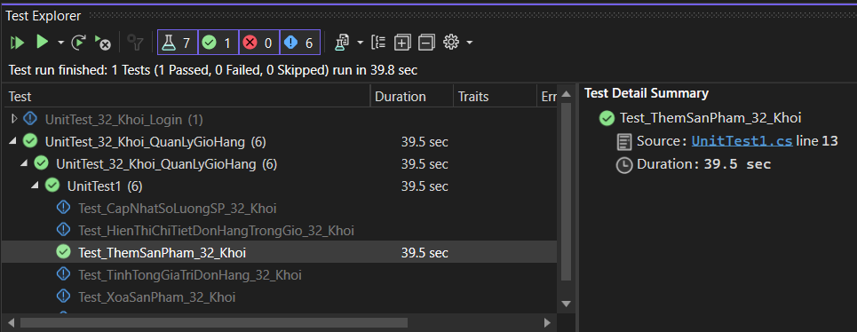

*Hình 43. kết quả testcase 1 thêm sản phẩm*

**Code**

|  |
| --- |
| [TestMethod]  public void Test_ThemSanPham_32_Khoi()  {  //32_Khoi  //tat man den  ChromeDriverService chrome_khoi_32 = ChromeDriverService.CreateDefaultService();  chrome_khoi_32.HideCommandPromptWindow = true;  IWebDriver driver = new ChromeDriver(chrome_khoi_32);  //gọi trang web  driver.Navigate().GoToUrl("https://en.akkogear.com/");  Thread.Sleep(2000);  //Đăng nhập vào trang web  driver.FindElement(By.XPath("/html/body/div[3]/div/div[2]/div[2]/div/div[1]/div[2]/a")).Click();  driver.FindElement(By.Name("user_name")).SendKeys("voduykhoi32");  driver.FindElement(By.CssSelector("input[type='password']")).SendKeys("khoi123456");  driver.FindElement(By.ClassName("login_btn")).Click();  Thread.Sleep(1000);  //Nhấn vào product trên thanh menu  driver.FindElement(By.CssSelector(".akko_menu li:first-child")).Click();  //nhấn vào phân loại sản phẩm keyBoards  driver.FindElement(By.XPath("/html/body/div[2]/div/div[2]/div[1]/div/div[1]/a[1]/li/div")).Click();  Thread.Sleep(2000);  //nhấn vào sản phẩm đầu tiên  driver.FindElement(By.XPath("/html/body/div[2]/div/diiv/div/div[2]/div[3]")).Click();  Thread.Sleep(2000);  //nhấn vào check box đồng ý  driver.FindElement(By.Id("pc_preorder_comfirm_checkbox")).Click();  // nhấn vào đặt hàng  driver.FindElement(By.CssSelector("button[type='submit'].single_add_to_cart_button.button.alt")).Click();  Thread.Sleep(2000);  //nhấn vào icon gioie hàng  driver.FindElement(By.CssSelector(".elms_shop_cart.akko_cart_icon.elms_shop_cart > a")).Click();  Thread.Sleep(2000);  //Gán giá trị cho actual và expected  IWebElement countCartAfter = driver.FindElement(By.XPath("/html/body/div[2]/div/div[2]/div[2]/div/div[1]/div[1]/div/span"));  int actual = int.Parse(countCartAfter.Text);  int expected = 1;  // Kiểm tra  /*  chuẩn bị trong giỏ hàng không có sản phẩm(emty)  Thực hiện: thêm 1 sản phẩm và nhấp vào giỏ xem kết quả  kết quả mong muốn: sản phẩm mới dược thêm  */  Assert.AreEqual(expected, actual, "Failed to add product from cart.");  } |

**TestCase 2 : Xóa 1 sản phẩm**

* **Chuẩn bị**:trong giỏ hàng ít nhất 2 sản phẩm khác nhau (sp1:1 - sp2:1 )
* **Thực hiện**: xóa 1 sp;
* **kết quả**:Số lượng sp:1

**Chuẩn bị:**

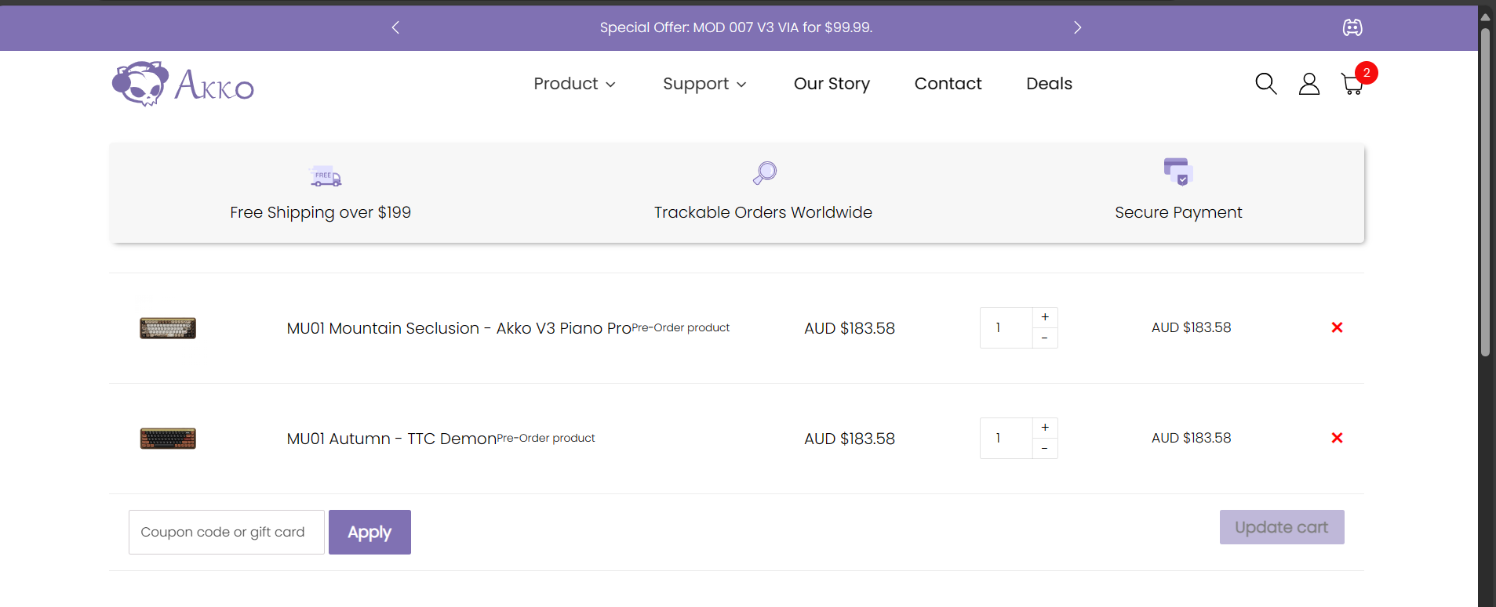

*Hình 44. giỏ hàng có sẵn 2 sản phẩm*

**Thực Hiện:**

* Đăng Nhập -> nhấp vào Icon Giỏ hàng



*Hình 45. giao diện sau đăng nhập và click vào cart*

* Chọn dấu X ở mỗi sản phẩn để xóa



*Hình 46. giao diện giỏ hàng và click vào xóa*

**Kết Quả:**

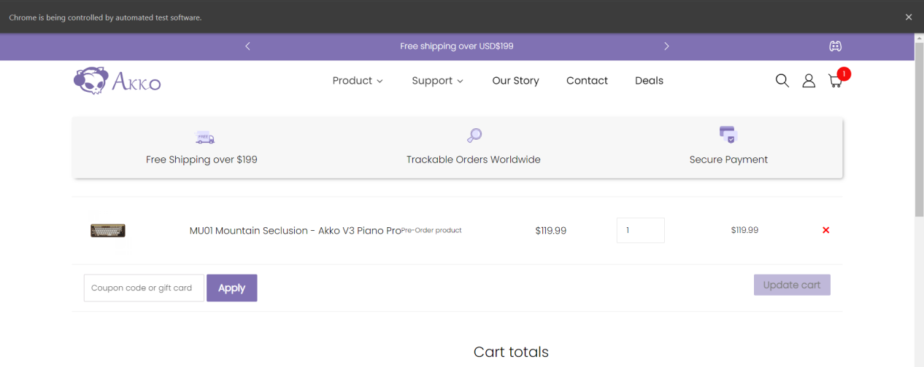

*Hình 47. giao diện giỏ hàng còn lại 1 sản phẩm*

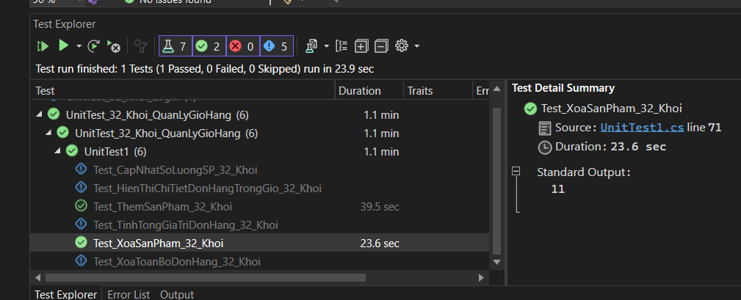

*Hình 48. kết quả chạy testcase 2 xóa sản phẩm*

**Code:**

|  |
| --- |
| [TestMethod]  public void Test_XoaSanPham_32_Khoi()  {  //32_Khoi  //tat man den  ChromeDriverService chrome_khoi_32 = ChromeDriverService.CreateDefaultService();  chrome_khoi_32.HideCommandPromptWindow = true;  IWebDriver driver = new ChromeDriver(chrome_khoi_32);  //gọi trang web  driver.Navigate().GoToUrl("https://en.akkogear.com/");  Thread.Sleep(2000);  //Đăng nhập vào trang web  driver.FindElement(By.XPath("/html/body/div[3]/div/div[2]/div[2]/div/div[1]/div[2]/a")).Click();  driver.FindElement(By.Name("user_name")).SendKeys("voduykhoi32");  driver.FindElement(By.CssSelector("input[type='password']")).SendKeys("khoi123456");  driver.FindElement(By.ClassName("login_btn")).Click();  Thread.Sleep(1000);  //tiến hành test giỏ hàng  //nhấn vào icon giỏ hàng  driver.FindElement(By.CssSelector(".elms_shop_cart.akko_cart_icon.elms_shop_cart > a")).Click();  Thread.Sleep(2000);  //xóa dơn hàng  driver.FindElement(By.LinkText("×")).Click();  Thread.Sleep(3000);  //Gán giá trị tổng sản phẩm  IWebElement countCartAfter = driver.FindElement(By.XPath("/html/body/div[2]/div/div[2]/div[2]/div/div[1]/div[1]/div/span"));  int actual = int.Parse(countCartAfter.Text);  int expected = 1;  Console.WriteLine(actual + " and " + expected);  /*  Chuẩn bị:  trong giỏ hàng ít nhất 2 sản phẩm khác nhau  sp1:1  sp2:1  Thực hiện: xóa 1 sp;  kết quả:Số lượng sp:1  */  Assert.AreEqual(expected, actual, "Failed to remove product from cart.");  } |

**TestCase 3 : Cập nhật số lượng sản phẩm**

* **chuẩn bị:** trong giỏ hàng có 1 sp số lượng = 1
* **Thực hiện**: người dùng tăng số lường sản phẩm lên 1
* **kết quả**: tổng sp sau khi thêm :2

**Chuẩn bị:**

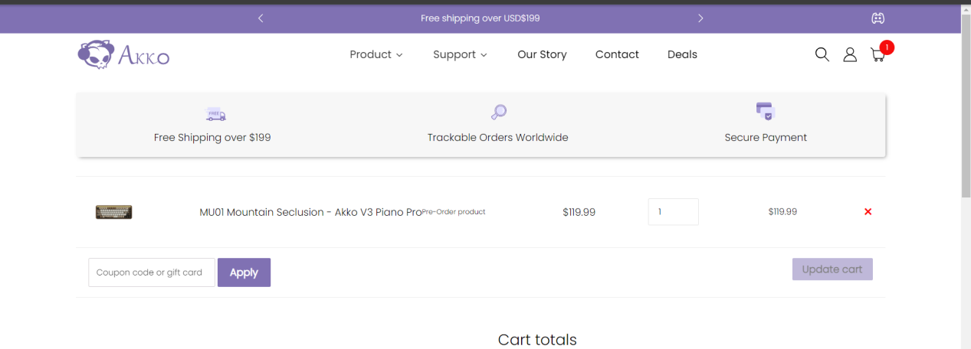

*Hình 49. giỏ hàng có 1 sản phẩm số lượng là 1*

**Thực hiện**

* Đăng Nhập -> nhấp vào Icon Giỏ hàng (làm như trên)
* Chọn dấu button “+” ở sản phẩn để thêm số lượng và sau đó nhấn vào button “Update Cart”

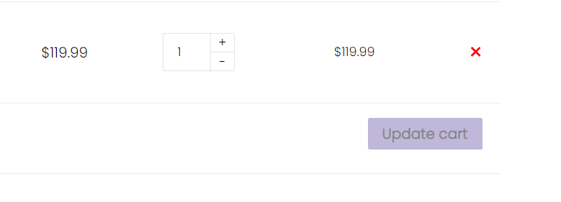

*Hình 50. tiến hành click thêm số lượng*

**Kết quả**

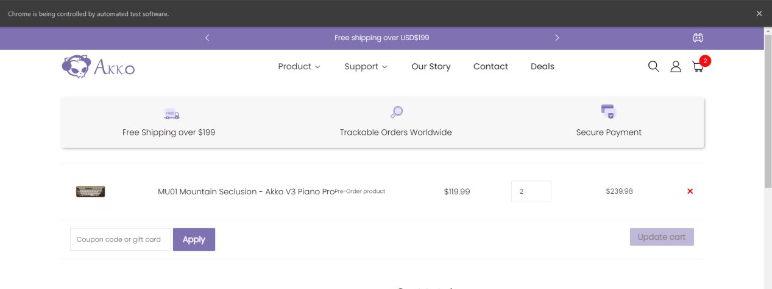

*Hình 51. giỏ hàng sau khi tăng số lượng sản phẩm*

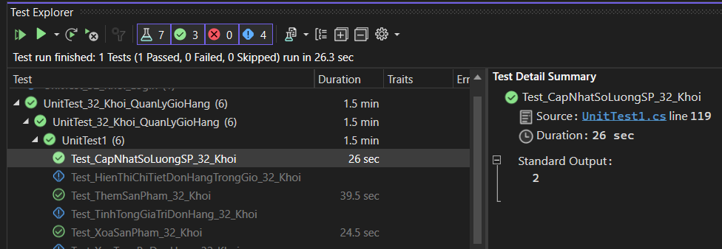

*Hình 52. kết quả testcase cập nhật số lượng sản phẩm*

**Code**

|  |
| --- |
| [TestMethod]  public void Test_CapNhatSoLuongSP_32_Khoi()  {  //32_Khoi  //tat man den  ChromeDriverService chrome_khoi_32 = ChromeDriverService.CreateDefaultService();  chrome_khoi_32.HideCommandPromptWindow = true;  IWebDriver driver = new ChromeDriver(chrome_khoi_32);  //gọi trang web  driver.Navigate().GoToUrl("https://en.akkogear.com/");  Thread.Sleep(2000);  //Đăng nhập vào trang web  driver.FindElement(By.XPath("/html/body/div[3]/div/div[2]/div[2]/div/div[1]/div[2]/a")).Click();  driver.FindElement(By.Name("user_name")).SendKeys("voduykhoi32");  driver.FindElement(By.CssSelector("input[type='password']")).SendKeys("khoi123456");  driver.FindElement(By.ClassName("login_btn")).Click();  Thread.Sleep(1000);  //nhấn vào icon giỏ hàng  driver.FindElement(By.CssSelector(".elms_shop_cart.akko_cart_icon.elms_shop_cart > a")).Click();  Thread.Sleep(2000);  //nhấn vào + tăng số lượng sản phẩm  driver.FindElement(By.CssSelector(".quantity-button.quantity-up")).Click();  Thread.Sleep(2000);  //nhấn vào button "UpdateCart"  driver.FindElement(By.Name("update_cart")).Click();  Thread.Sleep(3000);  //Gán giá trị tổng sản phẩm  IWebElement countCartAfter = driver.FindElement(By.XPath("/html/body/div[2]/div/div[2]/div[2]/div/div[1]/div[1]/div/span"));  int actual = int.Parse(countCartAfter.Text);  Console.WriteLine(actual);  int expected = 2;  /*  Kiểm tra  chuẩn bị trong giỏ hàng có 1 sp số lượng = 1  tổng sp ban đầu=1;  kết quả:  tổng sp sau khi thêm :2  */  Assert.AreEqual(expected, actual, "Failed to update product Count from cart.");  } |

**TestCase 4 : Tính tổng giá trị đơn hàng**

* **chuẩn bị**:MU01 Autumn - so luongl: 1 - GiaTien:$119.99
* **thực hiện**:người dùng thêm sp: MU01 Mountain Seclusion - so luong: 1 - GiaTien:$119.99
* **kết quả dự kiến:**:$239.98

**Chuẩn bị**

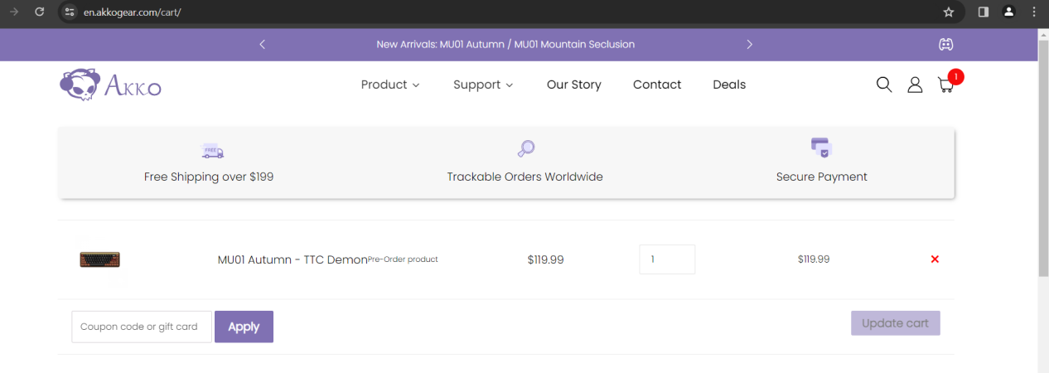

*Hình 52. giỏ hàng chứa 1 sản phẩm MU01 Autumn*

**Thực hiện:**

* Đăng Nhập -> nhấp vào thanh menu -> “Product” -> chọn “KeyBoards”-> Nhấp chọn 1 sản phẩm :**MU01 Mountain Seclusion** (làm như trên**)**

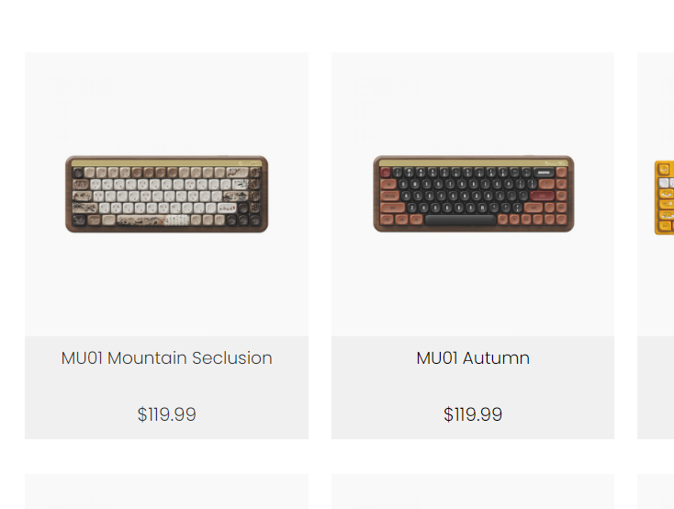

*Hình 53. giao diện sản phẩm cần thêm*

* Tiến hành thêm sản phẩm như ở testcase 1
* chọn vào icon giỏ hàng

**Kết quả:**

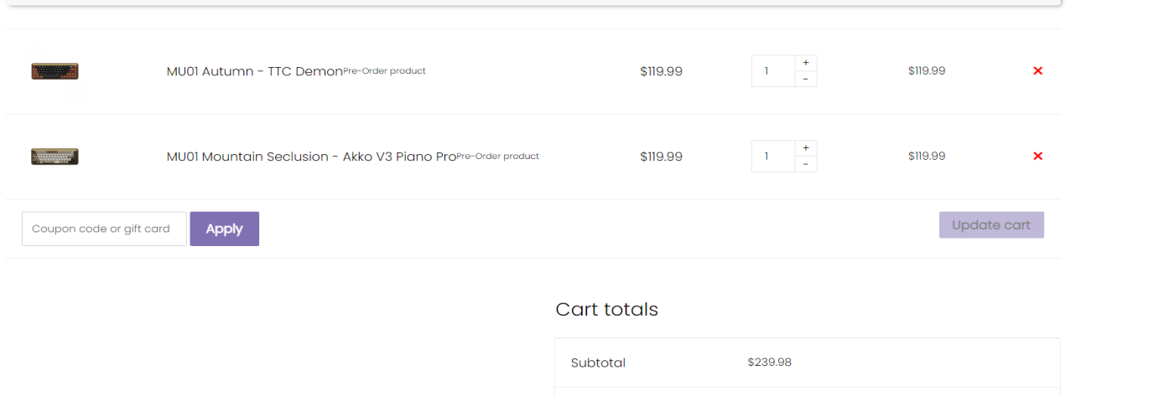*Hình 54. giao diện giỏ hàng đã tính tổng sản phẩm*

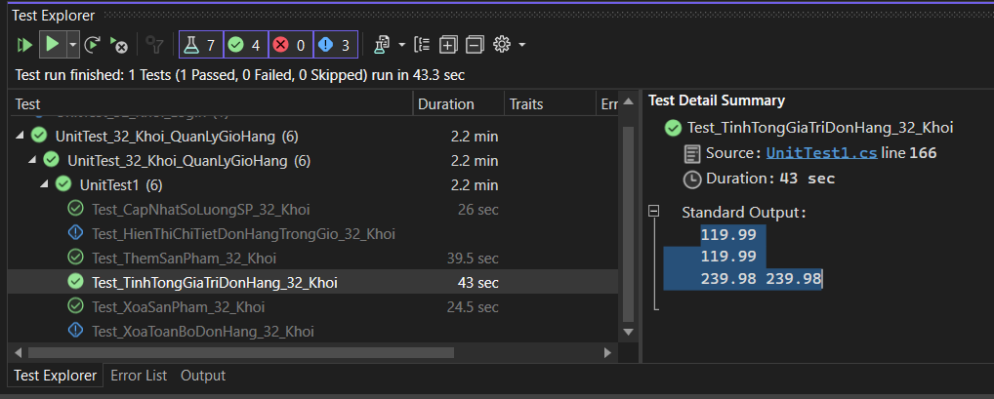

*Hình 55. kết quả testcase 4 tính tổng giá trị đơn hàng*

**Code:**

|  |
| --- |
| [TestMethod]  public void Test_TinhTongGiaTriDonHang_32_Khoi()  {  //32_Khoi  //tat man den  ChromeDriverService chrome_khoi_32 = ChromeDriverService.CreateDefaultService();  chrome_khoi_32.HideCommandPromptWindow = true;  IWebDriver driver = new ChromeDriver(chrome_khoi_32);  //gọi trang web  driver.Navigate().GoToUrl("https://en.akkogear.com/");  Thread.Sleep(2000);  //Đăng nhập vào trang web  driver.FindElement(By.XPath("/html/body/div[3]/div/div[2]/div[2]/div/div[1]/div[2]/a")).Click();  driver.FindElement(By.Name("user_name")).SendKeys("voduykhoi32");  driver.FindElement(By.CssSelector("input[type='password']")).SendKeys("khoi123456");  driver.FindElement(By.ClassName("login_btn")).Click();  Thread.Sleep(1000);  //Nhấn vào product trên thanh menu  driver.FindElement(By.CssSelector(".akko_menu li:first-child")).Click();  //nhấn vào phân loại sản phẩm keyBoards  driver.FindElement(By.XPath("/html/body/div[2]/div/div[2]/div[1]/div/div[1]/a[1]/li/div")).Click();  Thread.Sleep(2000);  //nhấn vào sản phẩm đầu tiên  driver.FindElement(By.XPath("/html/body/div[2]/div/diiv/div/div[2]/div[3]")).Click();  Thread.Sleep(2000);  //nhấn vào check box đồng ý  driver.FindElement(By.Id("pc_preorder_comfirm_checkbox")).Click();  // nhấn vào đặt hàng  driver.FindElement(By.CssSelector("button[type='submit'].single_add_to_cart_button.button.alt")).Click();  Thread.Sleep(2000);  //nhấn vào icon gioie hàng  driver.FindElement(By.CssSelector(".elms_shop_cart.akko_cart_icon.elms_shop_cart > a")).Click();  Thread.Sleep(2000);  // Lấy danh sách các phần tử có class "product-subtotal"  var subtotalElements = driver.FindElements(By.ClassName("product-subtotal"));  //gán tổng tiền = 0  float total = 0;  // Duyệt qua từng phần tử và tính tổng giá tiền  foreach (var element in subtotalElements)  {  string priceText = element.Text;  int startIndex = priceText.IndexOf('$') + 1;  string numberPart = priceText.Substring(startIndex).Trim();  if (float.TryParse(numberPart, out float countItem))  {  Console.WriteLine(countItem);  total += countItem;  }  }    float expected = 239.98f;  float actual = total;  //Kiểm tra kết quả  /*  chuẩn bị:  MU01 Autumn - so luongl: 1 - GiaTien:$119.99  thực hiện:  người dùng thêm sp: MU01 Mountain Seclusion - so luong: 1 - GiaTien:$119.99  kết quả dự kiến:239.98  */  Console.WriteLine(expected+ " " + total);  Assert.AreEqual(expected, actual, "toal price FAIL");  } |

**TestCase 5 : Xoá toàn bộ đơn hàng**

* **chuẩn bị:** nhiều hơn 2 đợn hàng khác nhau
* **thực hiện:** xóa toàn bô đơn hàng trong giỏ:
* **kết quả mong muốn**: không còn đơn hàng nào trong giỏ

**Chuẩn bị:**

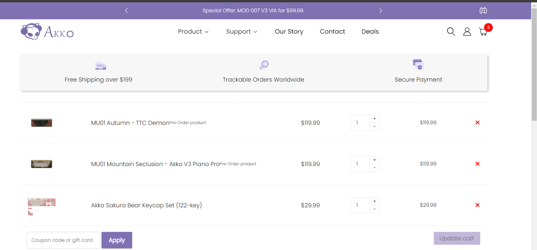

*Hình 56.giao giện giỏ hàng có nhiều hơn 2 sản phẩm*

**Thực hiện:**

* Đăng Nhập -> nhấp vào Icon Giỏ hàng -> duyệt qua hết item hện có trong giỏ hàng-> click “x” ở sản phẩm để xóa

**Kết quả:**

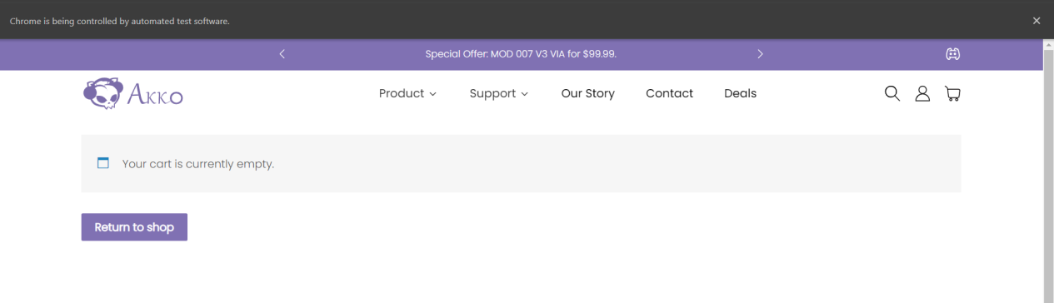

*Hình 57.giao giện giỏ hàng sau khi xóa toàn bộ sản phẩm*

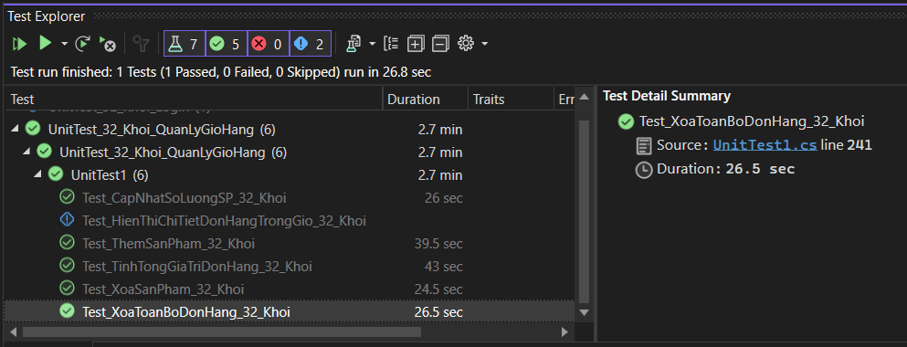

*Hình 58. kết quả chạy testcase 5 xóa toàn bộ đợn hàng*

**Code:**

|  |
| --- |
| [TestMethod]  public void Test_XoaToanBoDonHang_32_Khoi()  {  //32_Khoi  //tat man den  ChromeDriverService chrome_khoi_32 = ChromeDriverService.CreateDefaultService();  chrome_khoi_32.HideCommandPromptWindow = true;  IWebDriver driver = new ChromeDriver(chrome_khoi_32);  //gọi trang web  driver.Navigate().GoToUrl("https://en.akkogear.com/");  Thread.Sleep(2000);  //Đăng nhập vào trang web  driver.FindElement(By.XPath("/html/body/div[3]/div/div[2]/div[2]/div/div[1]/div[2]/a")).Click();  driver.FindElement(By.Name("user_name")).SendKeys("dorapoke24@gmail.com");  driver.FindElement(By.CssSelector("input[type='password']")).SendKeys("khoi123456");  driver.FindElement(By.ClassName("login_btn")).Click();  Thread.Sleep(2000);  //nhấn vào icon gioie hàng  driver.FindElement(By.CssSelector(".elms_shop_cart.akko_cart_icon.elms_shop_cart > a")).Click();  bool isEmty = false;  //xóa dơn hàng  while (true)  {  try  {  // Find the element with link text "×"  driver.FindElement(By.LinkText("×")).Click();  isEmty = false;  Thread.Sleep(2000);  }  catch (NoSuchElementException)  {  //NoSuchElementException, nếu phần tử không được tìm thấy  //tức là không còn đơn hàng nữa, chúng ta thoát khỏi vòng lặp bằng cách sử dụng lệnh break  isEmty = true;  break;  }  }  /*  chuẩn bị: nhiều hơn 2 đợn hàng khác nhau  thực hiện: xóa toàn bô đơn hàng trong giỏ:  kết quả mong muốn: không còn đơn hàng nào trong giỏ  */  bool expected = true;  bool actual = isEmty;  Assert.AreEqual(expected, actual, "Delete All From Cart is FAIL");  } |

**TestCase 6 : Hiển thị Thông tin chi tiết của sản phẩm có trong giỏ hàng**

* **chuẩn bị:**MU01 Mountain Seclusion
* **Thực hiện:** nhấn vào sản phẩm trong giỏ hàng
* **kết quả mong muốn:** hiển thị giao diện chi tiết đơn hàng MU01 Mountain Seclusion

**Chuẩn bị:**

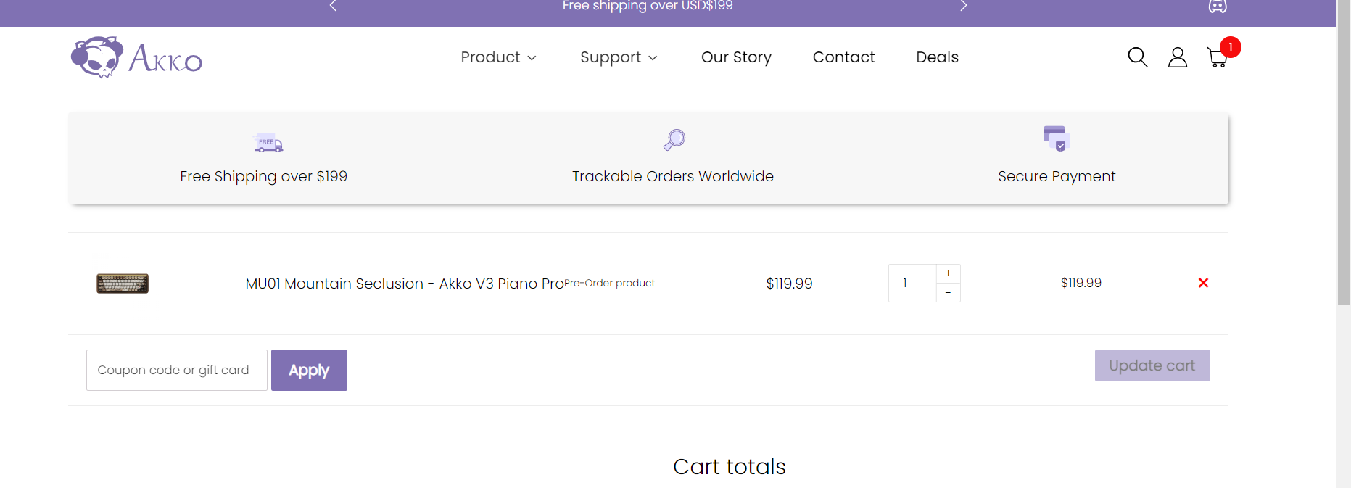

*Hình 59. giao diện giỏ hàng chứ 1 sản phẩm MU01 Mountain Seclusion*

**Thực hiện:**

* Đăng Nhập -> nhấp vào Icon Giỏ hàng -> click vào sản phẩm



*Hình 60. click vào sản phẩm*

**Kết quả:**

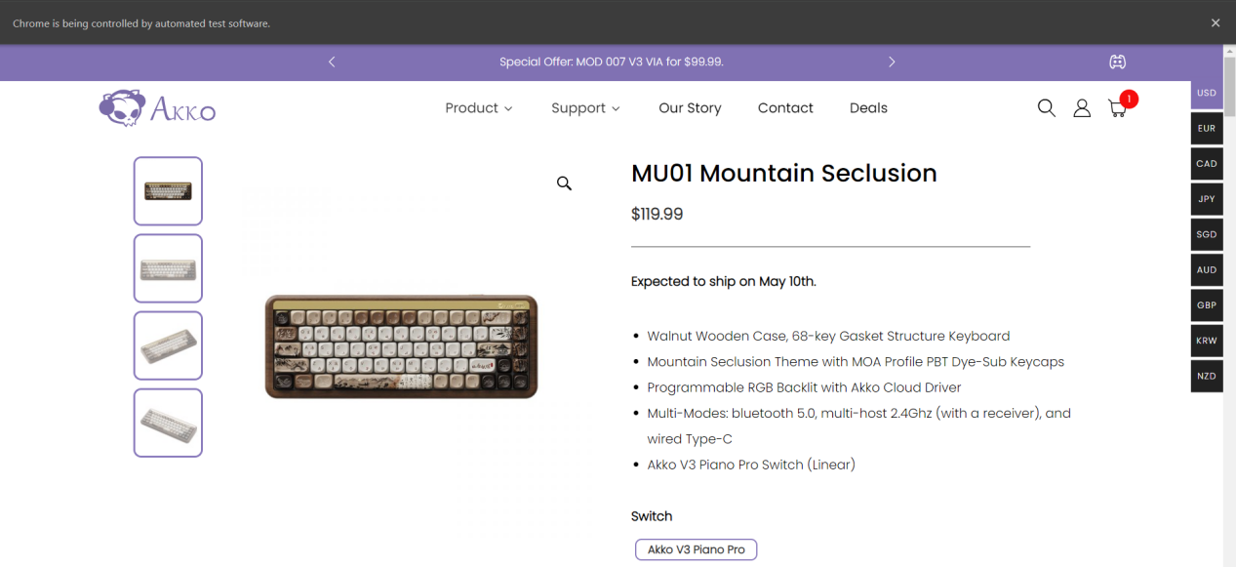

*Hình 61. giao diện sau khi click vào sản phẩm*

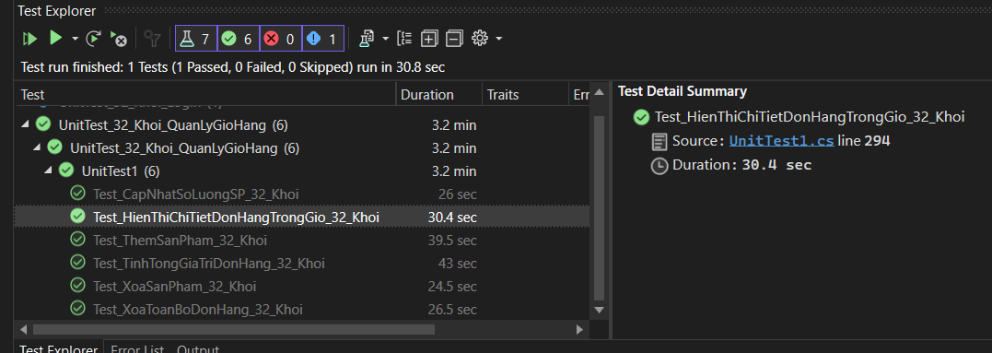

*Hình 62. Kết quả chạy testcase 6 hiện thị thông tin chi tiết sản phẩm*

**Code:**

|  |
| --- |
| [TestMethod]  public void Test_HienThiChiTietDonHangTrongGio_32_Khoi()  {  //32_Khoi  //tat man den  ChromeDriverService chrome_khoi_32 = ChromeDriverService.CreateDefaultService();  chrome_khoi_32.HideCommandPromptWindow = true;  IWebDriver driver = new ChromeDriver(chrome_khoi_32);  //gọi trang web  driver.Navigate().GoToUrl("https://en.akkogear.com/");  Thread.Sleep(2000);  //Đăng nhập vào trang web  driver.FindElement(By.XPath("/html/body/div[3]/div/div[2]/div[2]/div/div[1]/div[2]/a")).Click();  driver.FindElement(By.Name("user_name")).SendKeys("dorapoke24@gmail.com");  driver.FindElement(By.CssSelector("input[type='password']")).SendKeys("khoi123456");  driver.FindElement(By.ClassName("login_btn")).Click();  Thread.Sleep(2000);  //nhấn vào icon gioie hàng  driver.FindElement(By.CssSelector(".elms_shop_cart.akko_cart_icon.elms_shop_cart > a")).Click();  Thread.Sleep(2000);  driver.FindElement(By.LinkText("MU01 Mountain Seclusion - Akko V3 Piano Pro")).Click();  Thread.Sleep(2000);  /*  chuẩn bị:MU01 Mountain Seclusion  Thực hiện: nhấn vào sản phẩm  kết quả mong muốn: hiển thị giao diện chi tiết đơn hàng MU01 Mountain Seclusion  */  string expected = "https://en.akkogear.com/product/mu01-mountain-seclusion-mechanical-keyboard/?attribute_switch=Akko+V3+Piano+Pro";  string actual = driver.Url;  Assert.AreEqual(expected, actual, "watch detail product From Cart is FAIL");  } |

1. **VIẾT CÁC TEST CASE VỚI POSTMAN (dummyjson.com)**
2. **Chuẩn bị**

**Bước 1: Đăng nhập vào PostMan**

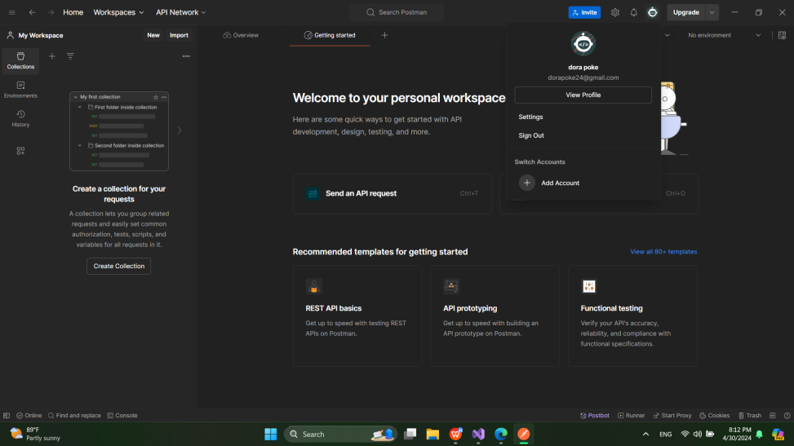

*Hình 63. giao diện sau khi đăng nhập vào postman*

**Bước 2: Tạo một workspace mới**

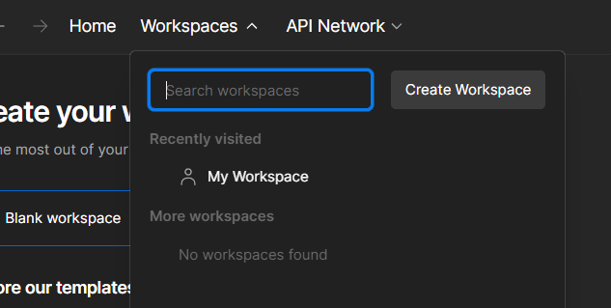

*Hình 64. tạo workspaces*

**Bước 3: Tạo một Blank collection mới**

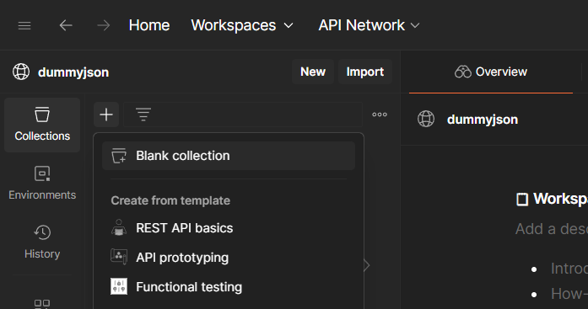

*Hình 65. tạo blank collection*

**Bước 4: Add request mới**

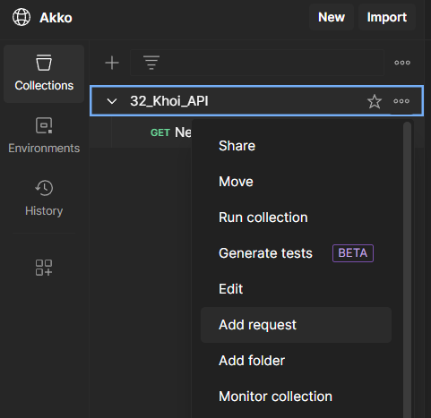

*Hình 66. Add request*

1. **Thực hiện Test Case**

* **Kết quả sâu chạy Test Case**

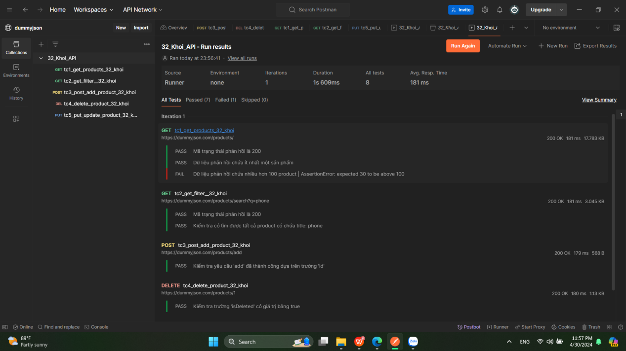

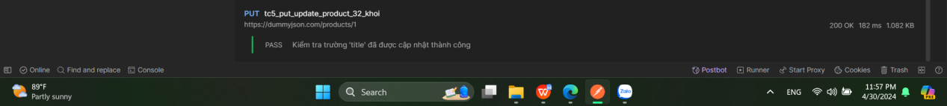

*Hình 67. Kết quả test case*

**TestCase 1 : GET-products**

* **Bước 1:** Nhập url và chọn phương thức là GET

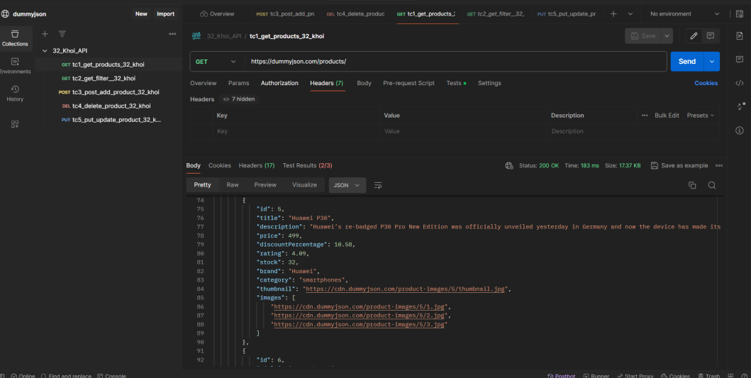

*Hình 68. nhập url (GET_products)*

* **Bước 2:** Viết các test case trong phần Tests

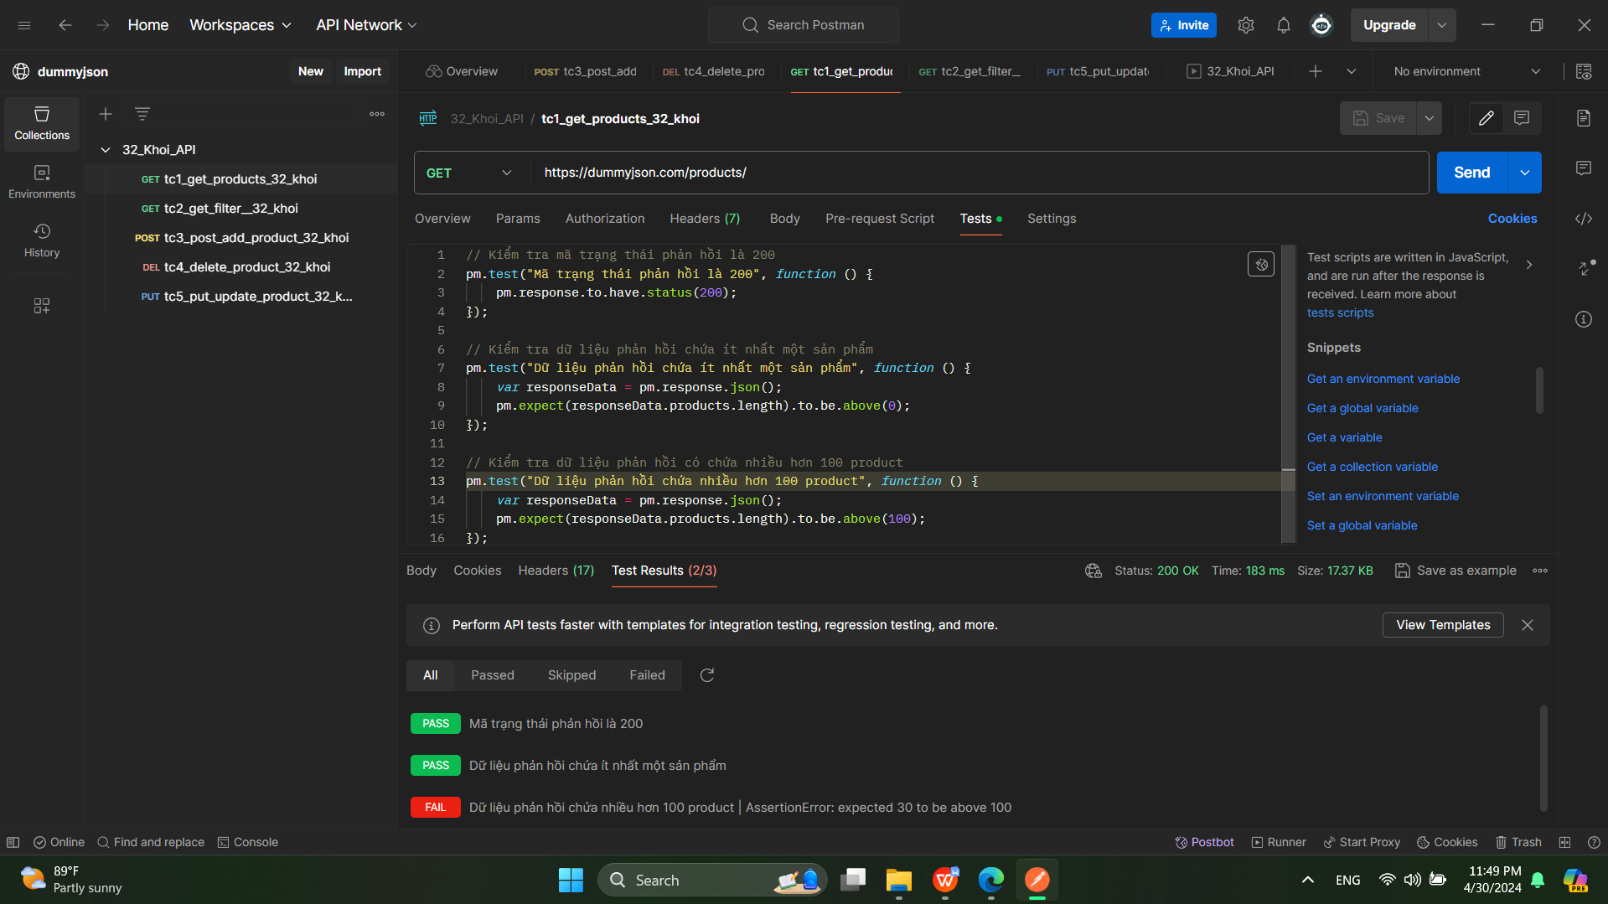

*Hình 69. TestScript cho get products*

* Kiểm tra mã trạng thái phản hồi là 200
* Kiêm tra dữ liệu phản hồi chứa it nhất 1 sản phẩm
* Kiểm tra dữ liệu phản hồi có chứ nhiều hơn 100 sản phẩm
* **Bước 3 :** nhấn send và xem kết quả

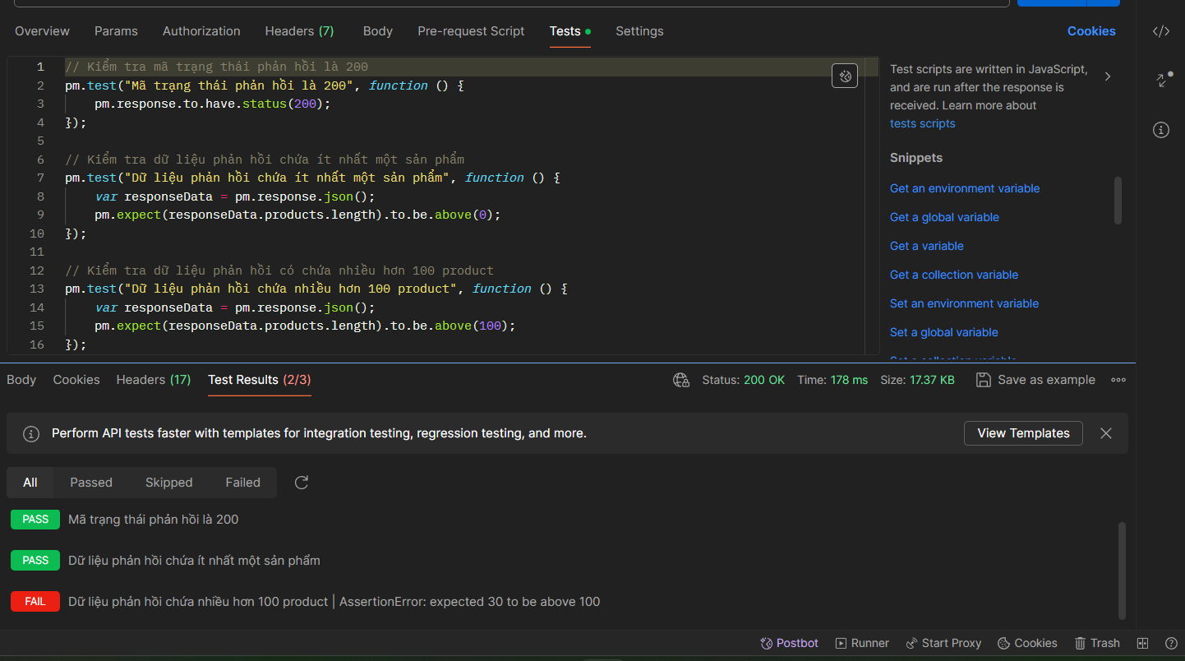

*Hình 70. kết quả sau khi send test case 1*

**TestCase 2: GET-filter product by title**

* **Bước 1:** Nhập url với key là “phone” và chọn phương thức là GET

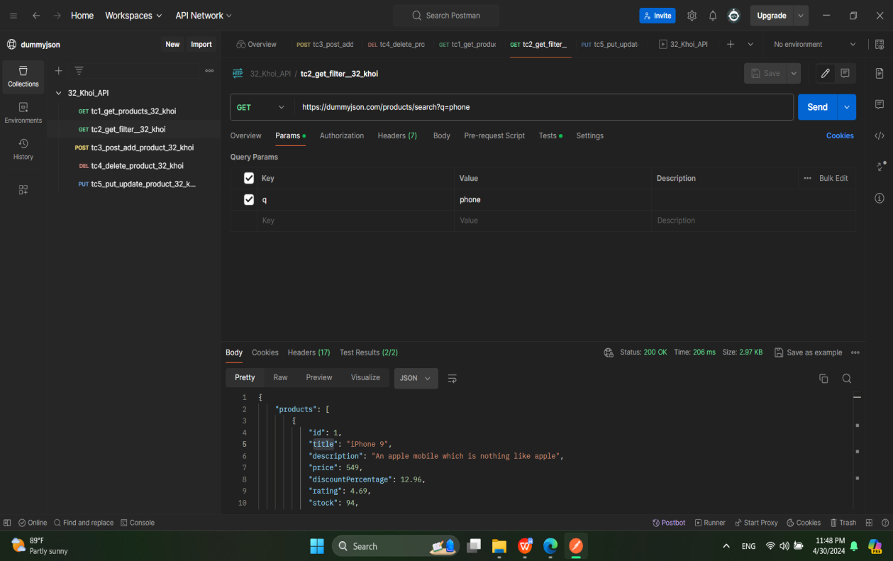

*Hình 71. Nhập url với key là “phone” và chọn phương thức là GET*

* **Bước 2:** Viết các test case trong phần Tests

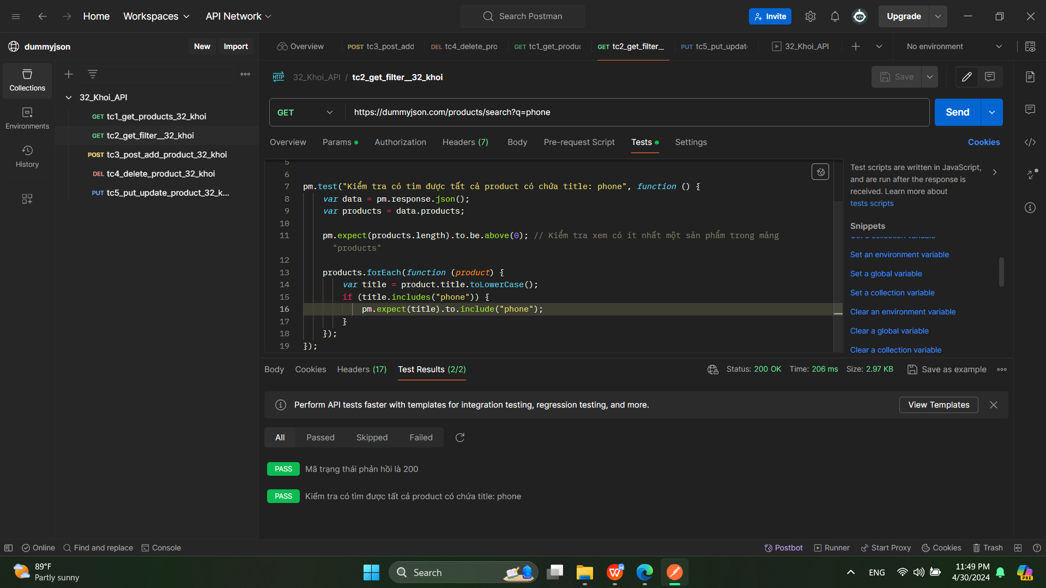

*Hình 72. Viết testScript cho GET with key”Phone*

* Kiểm tra có tìm được tất cả product có chứa title là “Phone”

-Kiểm tra có ít nhất 1 sản phẩm trong mảng

-Duyệt qua từng sản phẩm lọc ra những sản phẩm có title là “phone”

* **Bước 3 :** nhấn send và xem kết quả



*Hình 73. Kết quả sau khi send testcase 2 get filter products*

**TestCase 3 : POST-add product**

* **Bước 1:** Nhập url và chọn phương thức là POST
* **Bước 2 :** Nhập lệnh vào Body -> raw

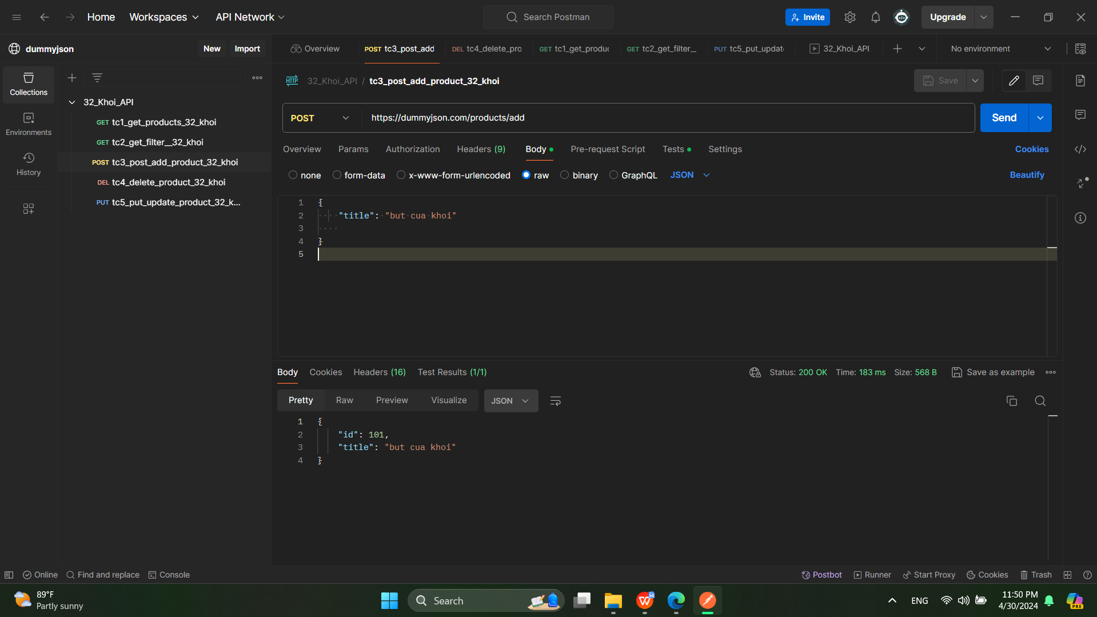



*Hình 74,75. nhập url và lệnh vào raw*

* **Bước 3** : viết test script

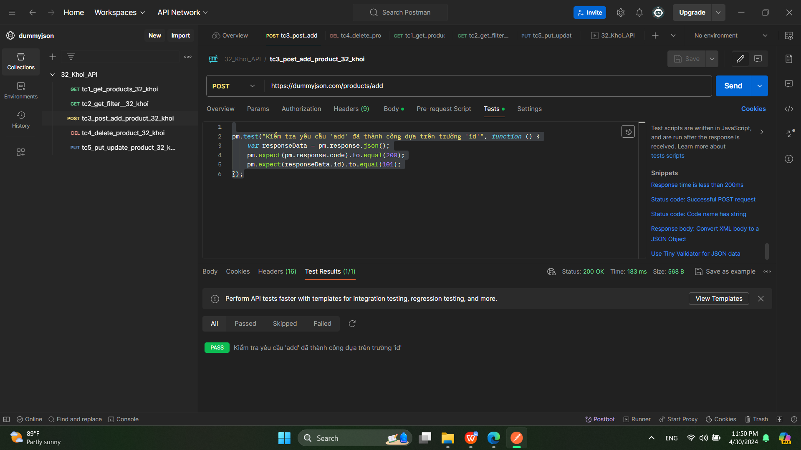

*Hình 76. testscript kiểm tra xem có trg id mới đã add chưa*

* Kiểm tra yêu cầu add đã thành công hay chưa dựa vào trường id

-Kiểm tra status bằng 200

-Kiểm tra có trường id 101 hay không (101 là product vừa add)

* **Bước 4** : Nhấn send





*Hình 77,78. kết quả sau khi send add product(POST)*

**TestCase 4: DELETE-product**

* **Bước 1:** nhập url và chọn phương thức DELETE
* **Bước 2 :** viết TestScript

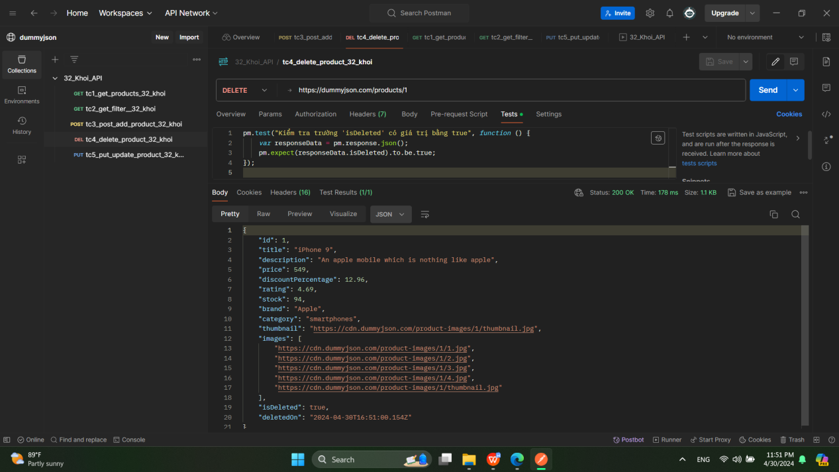

*Hình 79. nhập url , Method Delete, TestScript*

* Kiểm tra sản phẩm 1 có được xóa hay chưa(do API Free nên sẽ fake bằng trường thuộc tính isDeleted - nếu xoa thành công sẽ bằng True)
* **Bước 3 :** Nhấn send

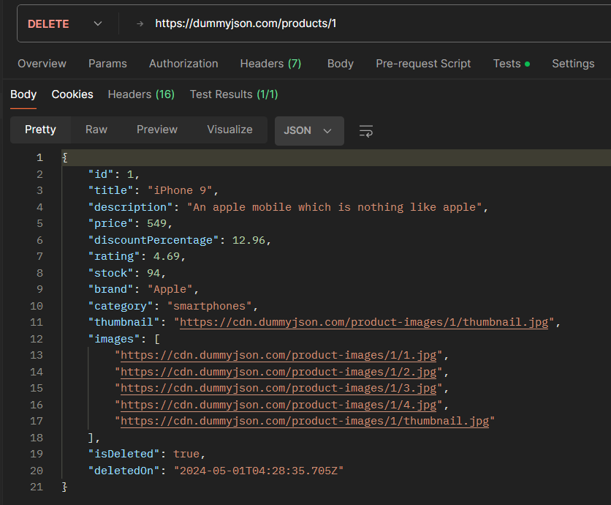

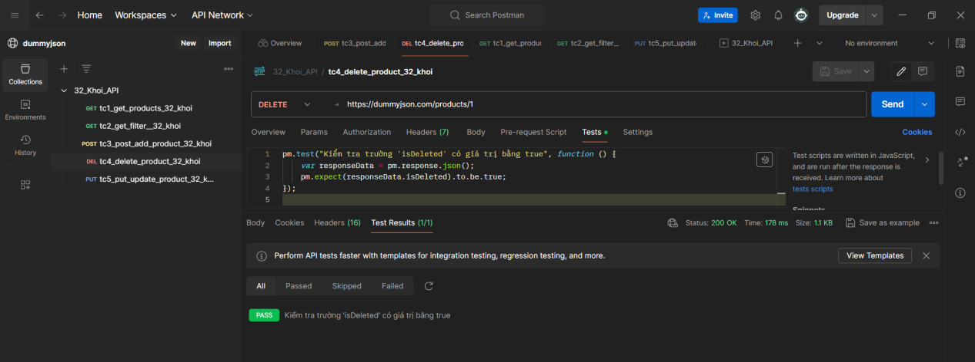

*Hình 80,81. Kết quả test case 4 xóa sản phẩm (DELETE)*

**TestCase 5: PUT-update title product**

* **Bước 1:** Nhập Url và chọn phương thức PUT
* **Bước 2:**Viết trường cần thay đỏi trong raw

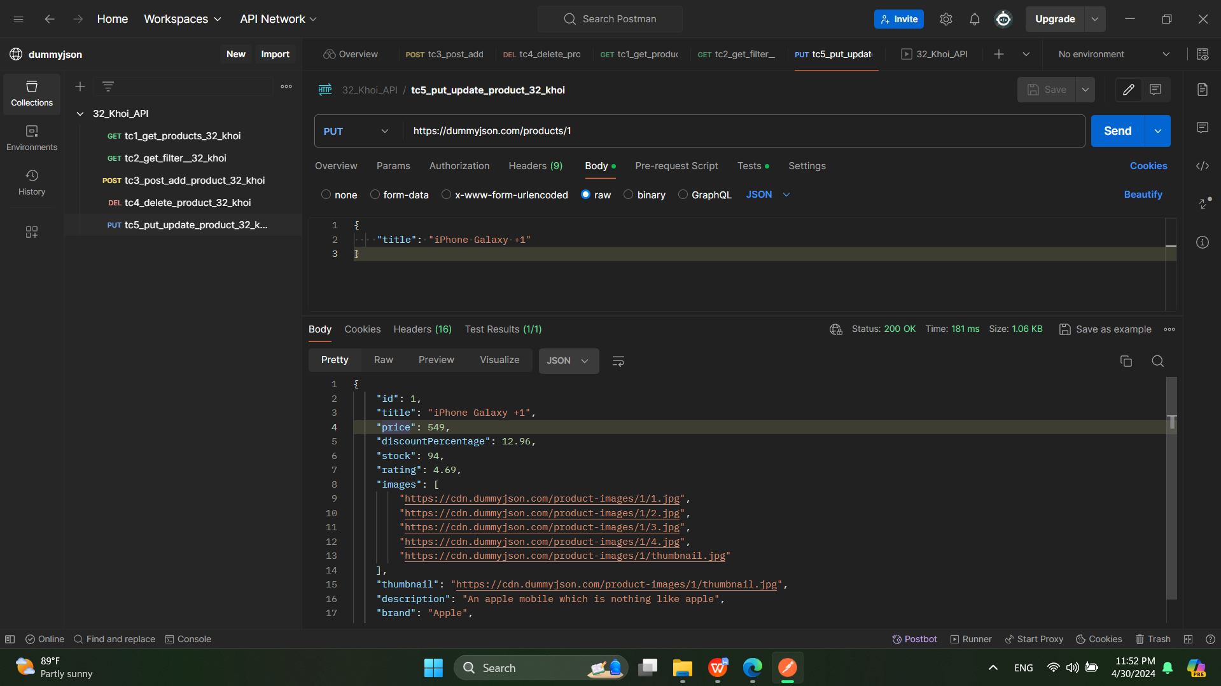

*Hình 82. Nhập URL ,method PUT, nhập trường cần thay đổi*

* **Bước 3:**Viết TestScript

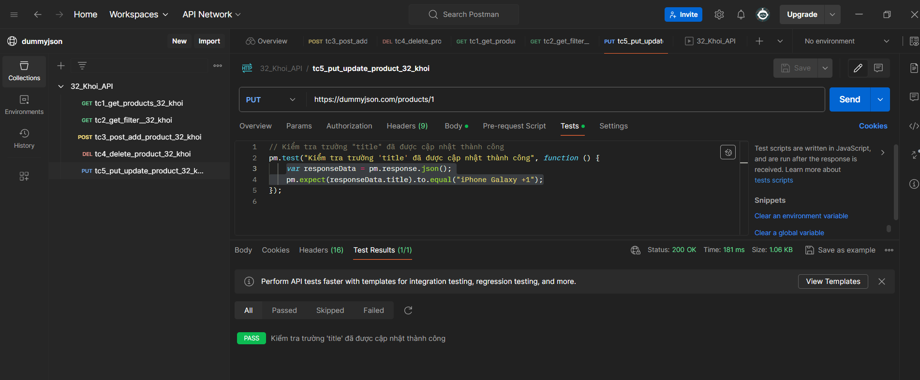

*Hình 84.TestScript Update title*

* Kiểm tra Trường title đã được cập thành thành công hay chưa
* **Bước 4:**Nhấn Send



*Hình 85.Kết quả testcase 5 update title product PUT*